格尔木昆鹏能源开发建设有限公司
青海省格尔木市茶格高速南建筑用砂2#矿
矿区生态修复方案

格尔木昆鹏能源开发建设有限公司
2025年12月

格尔木昆鹏能源开发建设有限公司
青海省格尔木市茶格高速南建筑用砂2#矿
矿区生态修复方案

申报单位：格尔木昆鹏能源开发建设有限公司
编制单位：青海禹湃工程咨询有限公司
法人代表：王君杰
项目负责：王君杰
审 核：毛康乐
编制人员：王君杰 毛康乐 巩建强 黄瑞斌
申报时间：2025年12月
矿区生态修复方案编制信息表
采矿权人信息 | 采矿权人名称 |  | 格尔木昆鹏能源开发建设有限公司
采矿权人信息 | 统一社会信用代码 |  | 91632801MADF4XE05J |  | 联系人 |  |  | 张家绪
采矿权人信息 | 联系地址 |  | 青海省海西州格尔木市柴达木西路36号盐化集团办公楼305室 |  | 联系电话 |  |  | 13709774588
采矿权人信息 | 采矿权证证号 |  | C6328012021017100151367 |  | 开采方式 |  |  | 露天开采
采矿权人信息 | 采矿权面积 |  | 0.9996km² |  | 采矿权拐点坐标 |  |  | J1: X 4022850.22  Y 16669559.87  J2: X 4023418.23  Y 16671994.89  J3: X 4023028.22  Y 16672085.89  J4: X 4022461.22  Y 16669650.87
采矿权人信息 | 采矿权有效期限 |  | 2024年01月29日～2027年01月29日
采矿权人信息 | 开采主矿种 |  | 建筑用砂 |  | 其他矿种 |  |  | /
采矿权人信息 | 方案编制情形 |  | □首次申请采矿许可 □ 扩大采矿场地域 □缩小采矿场地域  □变更开采方式 □变更开采主矿种 □延续 ☑其他
方案编制单位 | 单位名称 |  | 青海禹湃工程咨询有限公司
方案编制单位 | 统一社会信用代码 |  | 91630104MA758YME5E |  |  |  | 联系人 |  |  | 王君杰
方案编制单位 | 联系地址 |  | 西宁市城西区西川南路53号副2号1号楼2单元2246室 |  |  |  | 联系电话 |  |  | 15297091886
方案编制单位 | 编制负责人
方案编制单位 | 姓名 | 身份证号 |  | 专业 |  | 职称/职务 |  |  | 联系电话 |  | 签名
方案编制单位 | 王君杰 | 62052319890510559x |  | 地质矿产 |  | 总经理 |  |  | 15297091886
方案编制单位 | 主要编制人员
方案编制单位 | 姓名 | 身份证号 |  | 专业 |  | 职称/职务 |  |  | 联系电话 |  | 签名
方案编制单位 | 王君杰 | 62052319890510559x |  | 地质矿产 |  | 工程师 |  |  | 15297091886
方案编制单位 | 毛康乐 | 620503199005245756 |  | 地理信息 |  | 工程师 |  |  | 18609790681
方案编制单位 | 巩建强 | 620523198903225619 |  | 水工环 |  | 助理工程师 |  |  | 13897447675
方案编制单位 | 黄瑞斌 | 620523198908105595 |  | 环境工程 |  | 助理工程师 |  |  | 19993850810

目 录
前 言 1
一、编制背景 1
二、方案适用年限 8
第一章 矿山基本情况 10
一、矿业权人基本情况 10
二、地理位置与区域概况 10
三、矿山开采历史及现状 11
第二章 矿区基础信息 16
一、矿区自然条件 16
二、社会经济概况 18
三、矿区地质环境背景 18
四、矿区土地利用现状及采矿用地审批情况 22
五、矿区生态状况 23
六、矿区及周边人类工程活动 25
七、矿区生态修复工作情况 25
八、矿区基本情况调查监测指标 25
第三章 问题识别诊断及修复可行性分析 27
一、问题识别与受损预测 27
二、生态修复可行性分析 44
三、生态修复分区及修复时序安排 54
第四章 矿区生态修复措施与工程内容 57
一、生态保护与预防控制措施 57
二、生态修复措施 60
三、工程内容 62
第五章 监测和管护 64
一、监测目标与措施 64
二、生态修复监测 65
三、管护目标与措施 67
第六章 工作部署与经费估算 68
一、总体部署 68
二、总体经费估算 68
三、阶段工作任务与经费安排 71
第七章 保障措施与公众参与 74
一、保证措施 74
二、公众参与 77
三、效益分析 79
第八章 结论 81
一、结论 81
二、建议 82

一、附图
1、青海省格尔木市茶格高速南建筑用砂2#矿矿区土地利用现状图（1:10000）；
2、青海省格尔木市茶格高速南建筑用砂2#矿矿区地质环境问题现状图（1:500）；
3、青海省格尔木市茶格高速南建筑用砂2#矿矿区土地损毁现状图（1:500）；
4、青海省格尔木市茶格高速南建筑用砂2#矿矿区地质环境问题预测图（1:500）；
5、青海省格尔木市茶格高速南建筑用砂2#矿矿区土地损毁预测图（1:500）；
6、青海省格尔木市茶格高速南建筑用砂2#矿矿区生态修复工程部署图（1：500）；
二、附表、附件
1、矿区生态修复报告投资估算表
2、矿区生态修复报告表；
3、矿区生态修复承诺书；
4、委托函；
5、采矿权许可证；
6、企业营业执照；
7、公众参与调查表。

前 言

一、编制背景

（一）任务由来
为了有效保护及科学、合理地开发利用青海省格尔木市茶格高速南建筑用砂2#矿矿产资源，编制《格尔木昆鹏能源开发建设有限公司青海省格尔木市茶格高速南建筑用砂2#矿矿区生态修复方案》，其目的是为矿山的合理开发利用和开采监管提供科学依据。
根据《自然资源部关于进一步加强生产矿山土地复垦与生态修复监管工作的通知（征求意见稿）》“采矿权人应当在申请办理采矿许可证前，自行或委托具备相应技术条件和能力的单位按照矿区生态修复方案编制指南及有关技术标准编制方案”。为此，受格尔木昆鹏能源开发建设有限公司委托，青海禹湃工程咨询有限公司编制了《格尔木昆鹏能源开发建设有限公司青海省格尔木市茶格高速南建筑用砂2#矿矿区生态修复方案》（以下称《方案》）。

（二）编制目的
编制《方案》的目的是为实施青海省格尔木市茶格高速南建筑用砂2#矿矿区生态修复提供重要的科学依据，实现矿产资源、土地资源的合理开发利用及矿区生态环境的有效保护，为社会经济的可持续发展服务，同时为矿产资源行政主管部门依法管理提供技术依据。

（三）编制过程
1、工作方法
在接受委托后，青海禹湃工程咨询有限公司立即组建了项目组，方案编制工作的人员由王君杰、毛康乐、巩建强、黄瑞斌组成，其中王君杰负责文本的编制设计，毛康乐负责制图设计，巩建强负责校核，黄瑞斌负责最终方案核定、提交。本方案编制、审核人员情况及分工见表0-1。
表0-1 方案编制、审核人员及分工情况表
姓名 | 职务/职称 | 专业 | 分工
王君杰 | 项目负责人 | 地质矿产 | 负责文本编制设计
毛康乐 | 工程师 | 地理信息 | 负责制图设计
巩建强 | 助理工程师 | 水工环 | 负责报告校核
黄瑞斌 | 助理工程师 | 环境工程 | 方案核定、提交
项目组在充分收集、分析与评估区有关的自然、地质、工程等资料的基础上，于2025年11月20日开展野外调查工作，野外工作采用矿区1：500地形地质图为底图，采用高精度GPS进行定点，结合无人机，对矿山及周边区域进行详细调查。调查内容主要有：地形地貌、地层岩性、岩土体特征、地质构造、水文地质及工程地质条件、矿区土地利用现状、地貌景观、压占和挖损土地类型和规模、植被资源的破坏现状等。随后进行内部资料综合整理、图件编制及方案的编制工作。
主要工作内容为：
⑴搜集青海省格尔木市茶格高速南建筑用砂2#矿矿山概况、矿山自然地理、矿山地质环境条件等方面的有关资料，基础调查内容包括自然生态状况、社会经济、矿产资源开发利用现状、土地利用现状、矿山生态问题、以往工作开展情况。
⑵公众参与调查，主要是收集矿区周边区域公众对生态修复项目占地及开展后期生态修复工作的意见和建议，以明确生态修复的可行性。
⑶分析评价：通过问题识别与诊断确立生态修复本底、建立参照生态系统分类评价，确定实施区域为采矿权范围及采矿影响活动区，确定修复总体目标、绩效目标、年度目标。
⑷对青海省格尔木市茶格高速南建筑用砂2#矿采矿活动可能影响的范围内开展矿山地质环境调查；进行现状评估和预测评估，包括分析评估区地质环境背景，对矿山活动引发或加剧地质环境问题及其影响做出现状评估和预测评估，按照恢复治理分区原则进行合理的分区和工程部署，进而合理部署矿区生态修复工程及监测点位，实现矿产资源的合理开发利用及矿山地质环境的有效保护；
⑸通过土地利用现状调查和资料分析，确定矿山开采导致的土地损毁情况，确定修复区和修复责任范围，并对青海省格尔木市茶格高速南建筑用砂2#矿进行生态修复方向可行性分析，根据生态修复适宜性评价，确定修复方向，布设修复措施。最终恢复土地的生产力，将工程对当地生态环境影响减小到最低程度，改善当地生态环境质量。
⑹通过项目组成员收集的资料编制完成了《格尔木昆鹏能源开发建设有限公司青海省格尔木市茶格高速南建筑用砂2#矿矿区生态修复方案》。
2、工作质量评述
本项目对《青海省格尔木市茶格高速南建筑用砂2#矿矿产资源开采方案》等主要设计文件进行深入研究，严格按照《青海省自然资源厅关于做好矿产资源法实施过渡期矿区生态修复方案评审工作的通知》及其附件《矿区生态修复方案编制指南（临时）》等要求，完成了《格尔木昆鹏能源开发建设有限公司青海省格尔木市茶格高速南建筑用砂2#矿矿区生态修复方案》的编制工作。
本方案编制在全面收集矿区相关资料以及在地质环境调查、土地利用状况调查的基础上，严格按照《矿区生态修复方案编制指南（临时）》及其他国家现行有关规范或技术要求进行编制的，该报告资料真实可信，数据准确，质量满足要求，完成了预期的工作任务，达到了工作目的。
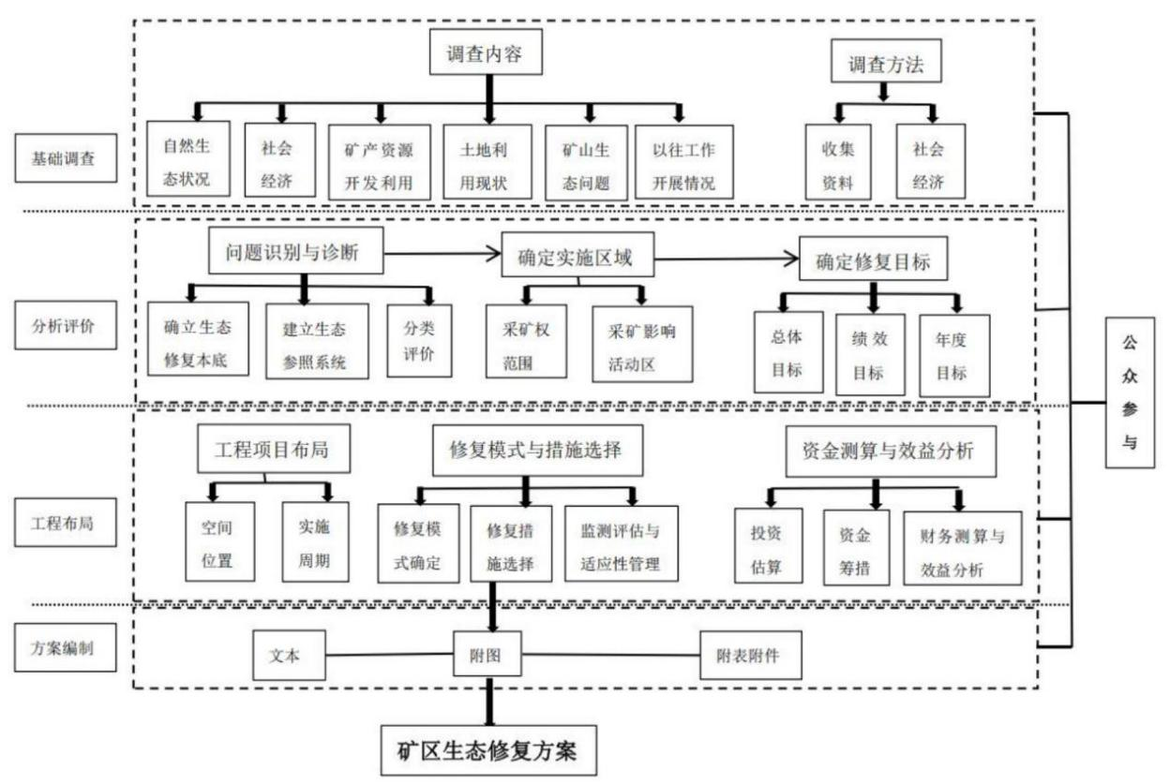
图0-1 矿区生态修复方案编制流程图

（四）编制依据
1、法律法规
⑴《中华人民共和国矿产资源法》（修正）（2025年7月1日）；
⑵《中华人民共和国矿山安全法》（2009年8月27日修订）；
⑶《中华人民共和国水法》（2016年7月2日修订）；
⑷《中华人民共和国土地管理法》（2019年8月26日，第十三届全国人民代表大会常务委员会第十二次会议第三次修正）；
⑸《中华人民共和国水土保持法》（2011年3月1日）；
⑹《中华人民共和国环境保护法》（2014年4月24日修订，自2015年1月1日起施行）；
⑺《中华人民共和国大气污染防治法》（2015年8月29日修订，2016年1月1日起实施）；
⑻《中华人民共和国固体废物污染环境防治法》（2020年4月29日修订，2020年9月1日起施行）；
⑼《中华人民共和国土壤污染防治法》（2018年8月31日第十三届全国人民代表大会常务委员会第五次会议通过）；
⑽《中华人民共和国环境影响评价法》（2018年12月29日，第十三届全国人民代表大会常务委员会第七次会议第二次修正）。
2、部门规章
⑴《中华人民共和国土地管理法实施条例》（2021年4月21日修订，自2021年9月1日起施行）；
⑵《土地复垦条例实施办法》（2019年7月16日修改）；
⑶《地质灾害防治条例》（国务院令第394号），2003年11月29日国务院常务会议通过，自2004年3月1日起施行；
⑷《矿山地质环境保护规定》（国土资源部令第44号）2019年7月16日修订版；
⑸《矿山生态环境保护与污染防治技术政策》（环发〔2005〕109号）；
⑹《关于逐步建立矿山环境治理和生态恢复责任机制的指导意见》（财建〔2006〕215号）；
⑺《关于取消矿山地质环境治理恢复保证金建立矿山地质环境治理恢复基金的指导意见》（财建[2017]638）；
⑻《矿山生产建设规模分类》（国土资发〔2004〕208号）；
⑼《土地复垦质量控制标准》（国土资源部TD/T1036-2013）。
3、政策性文件
⑴《财政部国土资源部关于印发土地开发整理项目预算定额标准的通知》（财综〔2012〕128号）；
⑵《关于加强生产生产项目土地复垦管理工作的通知》（国土资发〔2006〕225号）；
⑶《青海省国土资源厅关于加强土地复垦管理工作的通知》（青国土资，2016年8月2日）；
⑷《关于调整青海省建设工程预算定额人工费单价的通知》（青建工〔2016〕443号）；
⑸《关于全面整顿和规范矿产资源开发秩序的通知》（国土资发〔2005〕28号文）；
⑹青海省国土资源厅文件《青海省国土资源厅关于编制矿山地质环境保护与综合治理方案的通知》（青国土资矿〔2007〕256号文）；
⑺《关于加强矿山地质环境恢复和综合治理的指导意见》（国土资发〔2016〕63号文）；
⑻《青海省矿山地质环境恢复治理规程》（DB63/T2073-2022）；
⑼《青海省矿山地质环境恢复治理工程验收指南》（DB63/T2072-2022）；
⑽《自然资源部关于进一步加强生产矿山生态修复监管工作的通知》（自然资源部2025年7月1日）。
4、技术标准与规范
(1)《土地开发整理项目规划设计规范》（TD/T1012-2000）；
(2)《开发建设项目水土保持技术规范》（GB50433-2008）；
(3)《地质灾害危险性评估规范》（GB/T40112-2021）；
(4)《矿山生态修复技术规范第四部分：建材矿山》（TDT1070.4-2022）；
(5)《矿山土地复垦与生态修复监测评价技术规范》（GB/T43935-2024）；
(6)《地表水环境质量标准》（GB3838）；
(7)《地下水环境质量标准》（GB14848）；
(8)《土壤环境质量建设用地土壤污染风险管控标准(试行)》（GB36600）；
(9)《土地利用现状分类》（GB-T21010-2017）；
(10)《自然生态系统土壤长期定位监测指南》（GB/T32740）；
(11)《土壤质量决策单元-多点增量采样法》（GB/T42489）；
(12)《生产建设项目水土保持监测与评价标准》（GB/T51240）；
(13)《土地复垦方案编制规程第1部分：通则》（TD/T1031.1-2011）；
(14)《土地复垦质量控制标准》（TD/T1036-2013）；
(15)《土地利用动态遥感监测规程》（TD/T1010）；
(16)矿山土地复垦基础信息调查规程（TD/T1049）；
(17)《第三次全国国土调查技术规程》（TD/T1055）；
(18)《矿山土地复垦基础信息调查规程》（TD/T1049）；
(19)《国土空间生态保护修复工程实施方案编制规程》（TD/T1068）；
(20)《矿山生态修复工程验收规范》（TD/T1092）；
(21)《矿山生态修复工程实施方案编制导则》（TD/T1093）；
(22)《矿山地质环境保护与恢复治理方案编制规范》（DZ/T0223-2011）；
(23)《矿山地质环境监测技术规程》（DZ/T0287）；
(24)《地表水环境质量监测技术规范》（HJ91.2）；
(25)《土壤环境监测技术规范》（HJ/T166）；
(26)矿区生态修复方案编制指南（临时）》（自然资源部2025.9）；
(27)《青海省自然资源厅关于做好矿产资源法实施过渡期矿区生态修复方案评审工作的通知》。
5、主要基础技术资料
⑴2020年3月由格尔木投资控股有限公司编制的《青海省格尔木市茶格高速南建筑用砂2#矿可行性研究报告》；
⑵2020年3月由格尔木子晟地质工程有限公司编制的《青海省格尔木市茶格高速南建筑用砂2#矿矿产资源开发利用方案》；
⑶2020年3月由格尔木子晟地质工程有限公司编制的《青海省格尔木市茶格高速南建筑用砂2#矿矿山地质环境保护与土地复垦方案》；
⑷2021年3月由苏州中材非金属矿工业设计研究院有限公司编制的《格尔木投资控股有限公司格尔木市茶格高速南建筑用砂2#矿开采设计》；
⑸2024年12月由青海辰宏地质工程有限公司编制的《青海省格尔木市格尔木昆鹏能源开发建设有限公司格尔木市茶格高速南建筑用砂2#矿2024年储量年度年报》；
⑹格尔木昆鹏能源开发建设有限公司提供的其它有关资料。

二、方案适用年限
根据资源储量和矿山产能，本矿设计服务年限为4.5年（2025年12月—2029年6月）。方案适用年限为矿山服务年限加合理的修复施工期及恢复治理期为2年，2029年6月—2031年6月），方案自自然资源主管部门审查结果公告之日起生效。涉及采矿权延续、扩大矿区范围、变更开采方式等情形的，应当重新编制方案。
当矿山范围、生产规模、开发利用方式等发生重大变化时，应对《方案》进行修编或重新编制方案，并上报自然资源行政主管部门批准。

第一章 矿山基本情况

一、矿业权人基本情况
本矿申请单位为格尔木昆鹏能源开发建设有限公司，该公司于2024年04月01日在海西州格尔木市市场监督管理局注册成立。
企业法人营业执照登记情况如下：
企业名称：格尔木昆鹏能源开发建设有限公司；
统一社会信用代码：91632801MADF4XE05J；
经济类型：有限责任公司(国有独资)；
法定代表人：张家绪；
注册资金：壹亿元整；
成立时间：2024年04月01日；
注册地址：青海省海西州格尔木市柴达木西路36号盐化集团办公楼305室；
许可项目：非煤矿山矿产资源开采；道路货物运输(不含危险货物);房地产开发经营；输电、供电、受电电力设施的安装、维修和试验；发电业务、输电业务、供(配)电业务；建设工程施工(除核电站建设经营、民用机场建设)(依法须经批准的项目，经相关部门批准后方可开展经营活动，具体经营项目以审批结果为准)。一般项目：合同能源管理；节能管理服务；技术服务、技术开发、技术咨询、技术交流、技术转让、技术推广；集中式快速充电站；市政设施管理；租赁服务(不含许可类租赁服务);光伏发电设备租赁(除依法须经批准的项目外，凭营业执照依法自主开展经营活动)。

二、地理位置与区域概况
矿区位于格尔木市茶格高速南阶地，中心地理坐标为：东经 94°54′11.13″；北纬36°19′29.09″，行政区划隶属格尔木市管辖。 矿区与109国道有水泥路相连，距国道109线3公里，交通十分便利（图1-1）。
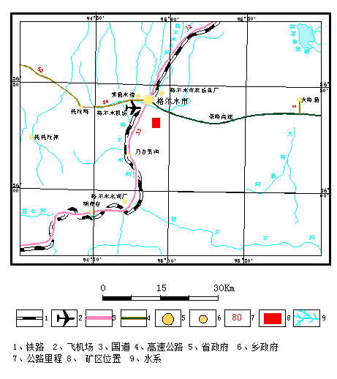
图1-1 矿区交通位置图

三、矿山开采历史及现状

（一）矿区开采历史情况
根据2015年1月由中国建筑材料工业地质勘查中心青海总队编制的《格尔木市茶格高速南建筑用砂2#矿资源量简测报告》，共估算采矿权范围内潜在的砂石矿资源（334）400.0万m³。
格尔木市茶格高速南建筑用砂2#矿，由格尔木投资控股有限公司2021年1月29日首次取得采矿许可证，2024年1月进行了采矿证延续,现采矿许可证号为C6328012021017100151367,有限期限为3年,自2024年1月29至2027年1月29日。矿区于2021年9月正式进行开采活动,矿山自取得采矿许可证以来按照《矿山开发利用方案》的设计进行开采，目前采掘活动在采矿权范围内西部进行，形成了一个东西长约1150m，南北长约200m采坑，南北边坡已形成了1个开采台阶。
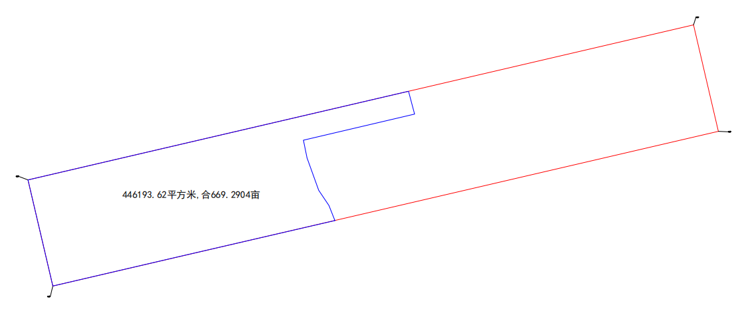
矿山自2021年度共生产17.35万m³，实际动用17.70万m³。2022年共生产28.80万m³，实际动用29.38万m³。2023年共生产30.02万m³，实际动用30.62万m³。2024年共生产46.30万m³，实际动用47.17万m³。2025年共生产45.18万m³，实际动用46.39万m³。截至目前已开采区域面积见图1-2。
图1-2 矿区现阶段已开采面积图

（二）矿区现状
采矿权名称为：格尔木昆鹏能源开发建设有限公司青海省格尔木市茶格高速南建筑用砂2#矿；
1、矿山服务年限
本方案中设计开采对象为采矿权范围内通过评审的建筑用砂保有资源量为228.74万m³，矿山建设规模为50万m³/年，服务年限为4.5年。
2、可供开采的矿产资源的范围
可采矿场地域即“青海省格尔木市茶格高速南建筑用砂2#矿”采矿权范围，面积0.9996km²，开采标高2896m-2868m。由4个拐点连线围成，采矿权范围拐点坐标见表1-1。
表1-1 采矿权范围坐标
拐点编号 | 2000国家大地坐标系（6度带）
拐点编号 | X | Y
J₁ | 4022850.22 | 16669559.87
J₂ | 4023418.23 | 16671994.89
J₃ | 4023028.22 | 16672085.89
J₄ | 4022461.22 | 16669650.87
开采深度为：2896～2868m（依地形平均向下开采4m）面积：0.9996km²。
3、工程总体平面布局
矿区总体布置基于交通运输、供电、供水等方面的因素综合考虑，并充分利用山势地形进行合理布置。矿区由采矿场地、工业场地，矿山道路等几部分组成。工业场地及矿山道路等利用矿山原场地，不再新设场地。各工程场地位置及现状如下：
⑴工业场地（利旧）
矿山拟建工业场地位于矿区北侧约30m处；主要包括配电室、值
班室、办公室、加工场、堆料场、机修房等设施，总面积约4.23hm²。
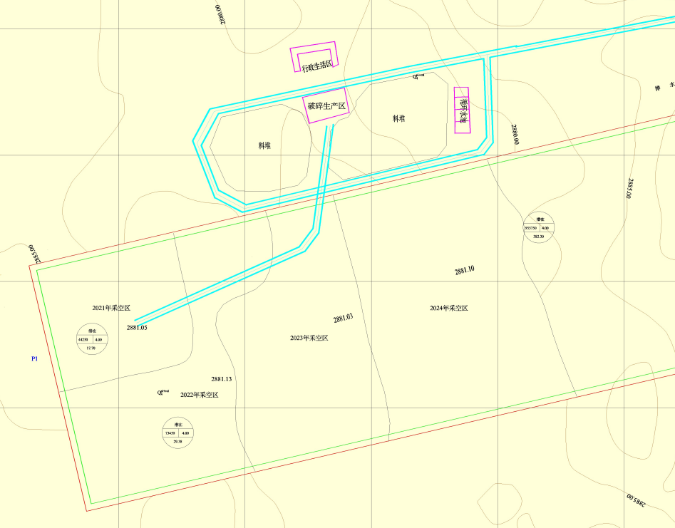
图1-2 平面布置示意图
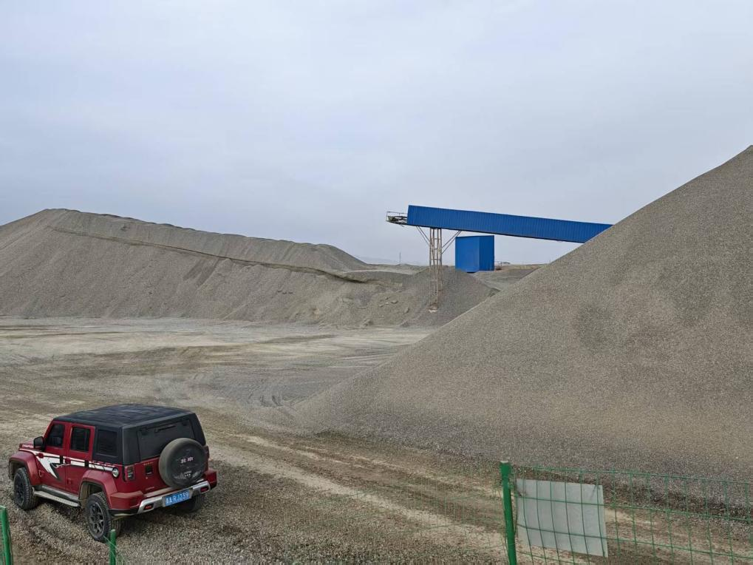
照片1-1 工业场地料堆现状照
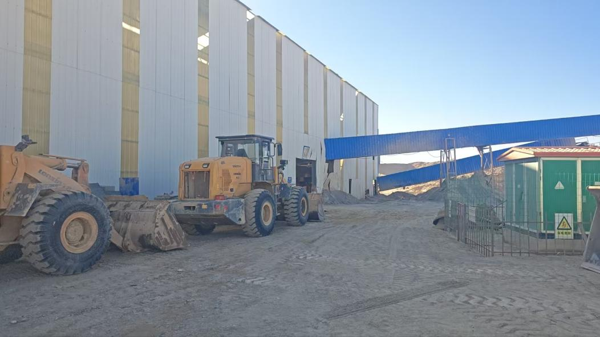
照片1-2 工业场地破碎加工车间现状照
⑵采矿场地
采矿场地占地0.9996km²；共有1个台阶，台阶高度4m；设计最高开采水平2896m，最低开采水平2868m，采深4m。
采场从北侧中部开沟按4m高台阶，向南西与北东方向按地形坡度3°挖采，最终在采场内形成1个台阶，最终形成边坡高4m凹陷倾斜采坑，采坑底部坡度为3°，南北宽384m，东西长2484m。
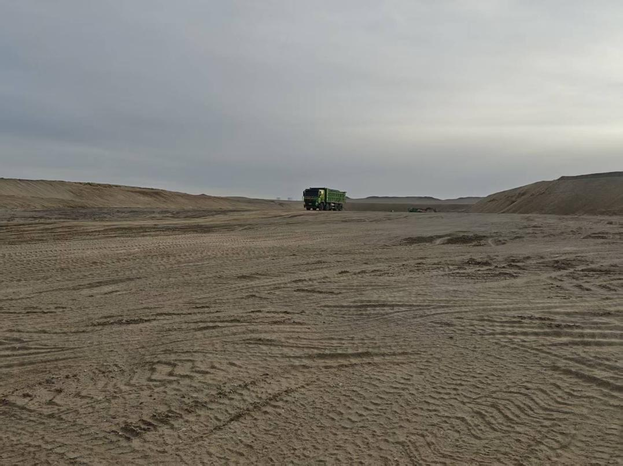
照片1-3 采矿场地现状照
⑶矿山道路（利旧）
矿山道路采用简易道路和运输道路相结合，简易道路负责设备、材料的运输，运输道路负责矿石的运输。
矿山简易道路仅供采掘机械设备运行，长约1000m，路基宽6.0m，路面宽4.5m，道路最小转弯半径为8m，平均纵坡15%，最大纵坡21%，采矿活动结束后，简易道路自然消失；矿山矿石运输道路为外部道路至工业场地及生活区，长约406m，路基宽6.0m，路面宽4.5m，最小转弯半径为80m，无坡度，运输道路占地面积为0.24hm²。

第二章 矿区基础信息

一、矿区自然条件

（一）气象
矿区地处格尔木市南侧的空旷戈壁砾石带，深居内陆，远离海洋，属典型的大陆性高原气候。具有干燥气压低、日温差大、日照时间长、太阳辐射强、降水量小、蒸发量大、风沙大等特点。年平均温度为4.2℃，年平均最高温度为9.1℃，年平均最低温度为-6℃，年最冷月份平均温度（1月）为-10.7℃，年最热月份平均温度（7～8月）为17.2℃，极端最高温度为34.6℃，极端最低温度为-26.5℃。年平均气压为695.4mba，年平均最高气压（10月）为698.9mba，年平均最低气压（2月）为690.0mba，平均风速为2.4m/s，最大风速为25.7m/s，主导风向为东北风。年平均沙尘暴天数为13天，年平均降雨量为44.9mm，年降雨量最大值为96.3mm，年降雨量最小值为12.1mm，降雨量大于等于0.1mm天数为27.8天，降雨量大于等于5mm天数为1.8天，最长连续降雨天数为14天，年蒸发量为2795.3mm。最大冻土深度为229cm，秋季冻结日期为9月末，春季解冻日期为5月份，最大积雪深度为30mm；最热月湿度（7月）为39%，最冷月湿度（1～2月）为34%，年平均相对湿度为29.6%，年日照小时数为3137.7h。季节性冻土深度为1.05m。

（二）水文
矿区周围无常年地表水流分布，距矿区最近的常年性河流为格尔木河。
格尔木河属柴达木盆地内陆水系，发源于昆仑山北坡，由西支昆仑河、东支雪水河、南支清水河汇合而成，往北流经市区后注入达布逊湖，全长468km。据格尔木水文站资料，流域面积18648km²，多年平均流量25.10m³/s，最大洪峰流量为646.0m³/s（1989年7月22日），最小流量为7.35m³/s（1973年12月29日），月平均最大流量为163.0m³/s（1989年7月），月平均最小流量为10.1m³/s（1963年1月）。每年7-9月汛期平均流量为37.89m³/s，占年径流量的38.1%。四季径流量分配如下：春（3-5月）占23.72%，夏（6-8月）占37.13%，秋（9-11月）占24.44%，冬（12-2月）占14.71%。

（三）地形地貌
矿区位于格尔木河冲洪积扇的中下游地段，地貌类型为山前冲洪积平原,主要由冲、洪积扇裙构成；海拔高度2869-2895米，最大相对高差26m。地形开阔平坦，总体地势南高北低，地面坡度6‰～10‰；地表无植被覆盖，砂砾遍布，主要以风蚀为主。

（四）植被
由于矿区所处地区干旱缺水，地表土壤肥力低下，矿区无植被生长。（照片2-1）。
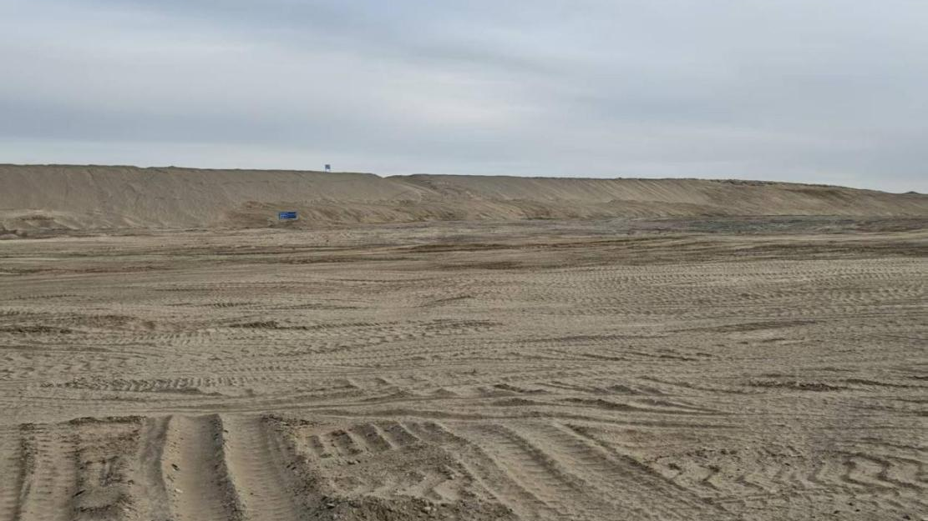
照片2-1 矿区现状

（五）土壤
地表土壤形成于干燥剥蚀条件下，土体干燥，表层细土物质多受风力作用搬运，土层浅薄，有机质积累少，成壤作用微弱，表层有机质仅有0.26-0.82%。（照片2-2）。
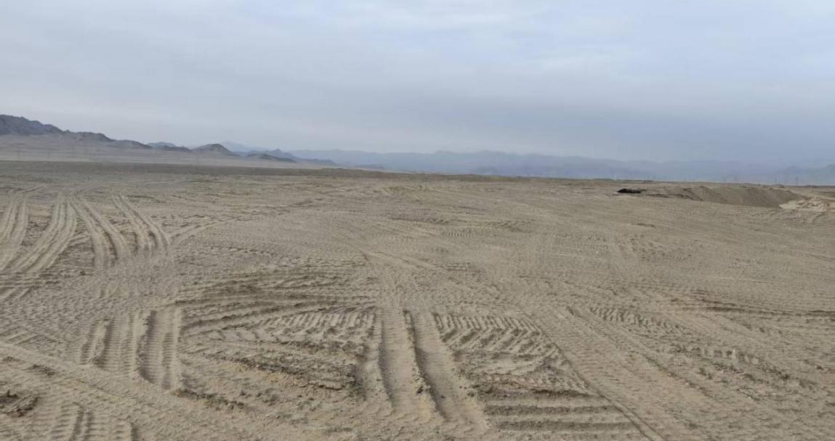
照片2-2 矿区土壤

二、社会经济概况
格尔木市隶属于青海省海西蒙古族藏族自治州。地处青海省中西部、青藏高原腹地，境内辖区地形复杂，大体可分为盆地高原和唐古拉山北麓两部分，属典型的高原大陆性气候；总面积118954.18km²,有汉、蒙古、藏、回等26个民族，其中城市人口占90%以上；根据第七次全国人口普查数据显示，格尔木市的常住人口为221863人。其中男性人口占比54.7%,女性人口占比45.3%。在年龄结构中，0-14岁的人口占比为20.11%,15-59岁的人口占比为73.77%,60岁以上的人口占比为6.12%,65岁以上的人口占比为3.97%。境内广泛分布着钾、钠、镁、锂、硼、锶、石油、天然气、黄金、铁、铅、锌、铜、镍、钴、宝玉石等50余种矿产资源，有30多种位居全国前10位，其中钾、钠、镁、锂总储量占全国第一位。近年来格尔木市农牧业兴起，种植青稞、小麦、油菜、马铃薯及蔬菜等，但不能满足当地需要，生产、生活物质均需从外地运入。
矿区位于青海省格尔木市南侧，隶属格尔木市管辖，矿区周围无固定居民点，无电，无牧业活动，主要生活生产物资由格尔木市供给。

三、矿区地质环境背景

（一）地层岩性
矿点内出露地层为第四系上更新统洪积物,分布于茶格高速南。主要为卵石层，局部夹土黄色-灰色粉砂、细砂层，其粒度由上至下逐渐变粗（地表上覆一层30cm左右厚的风积砂），卵石成分复杂，主要为片麻岩、花岗岩等，呈次圆-次棱角状，分选性较好，厚度大于10m（见照片2-1）。
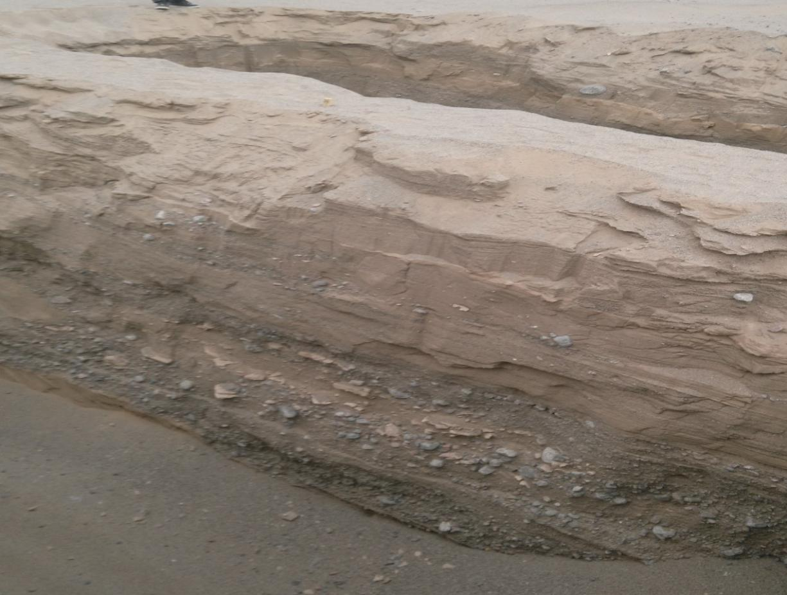
照片2-1 第四系砂卵砾层

（二）地质构造
矿区内未见断裂、褶皱构造。

（三）岩浆岩
矿区内未见岩浆岩及各类脉岩出露。

（四）水文地质条件
矿区地处柴达木盆地南缘的茶格高速南，地形平缓，起伏变化不大。
矿区属干旱大陆型气候，具有干燥气压低、日温差大、日照时间长、太阳辐射强、降水量小、蒸发量大、风沙大等特点。年平均温度为4.2℃，年平均最高温度为9.1℃，年平均最低温度为-6℃，年最冷月份平均温度（1月）为-10.7℃，年最热月份平均温度（7～8月）为17.2℃，极端最高温度为34.6℃，极端最低温度为-26.5℃。大气降水为主要补给来源，补给条件差。
矿点内第四系洪积砂砾层均为透水层。矿点及其附近未见地表水，亦未见地下水出露。矿点内最低开采标高为2868.0m。矿山在未来的开采过程中局部会形成凹陷地形，但该区大气降水少，蒸发量远大于降雨量，地下水水位低，砂砾层透水性强，大气降雨可短时间内渗入地下，矿点水文条件简单。
矿点内未见地表径流亦未见地下水出露，矿点内生活用水需就近从昆仑经济开发区拉运或埋设水管解决。

（五）工程地质条件
矿区内工程岩组简单，仅为第四系上更新统洪积砂砾石层，砂砾石呈松散状，力学性质差。
矿山未来开采将形成四面边坡，虽然砂砾石层力学性质差，但未来形成的最大边坡高度仅为4m,因此对开采安全基本无影响。
未来开采采用机械挖掘，对形成的陡边坡应进行机械削坡处理，保证安全生产。
综上所述，矿区工程地质条件简单，不易发生工程地质问题。

（六）环境地质条件
1、地震及区域稳定性
昆仑山区构造运动较强烈，地震活动较频繁，据国家地震局工程地震研究中心资料，柴达木南缘断裂在两万年前曾引发过地震，南山口断裂在三万年以前沿断裂有过地震，昆中断裂在一万两千年前引发过地震，东西大滩断裂在全新世以来共引发过5次地震，平均约2000年即发生一次大震，最近一次是1937年的7.5级地震。昆仑山断裂曾在2000年前引发过地震，最新一次地震发生于2001年11月14H，震级高达8.1级。
根据国家质量监督检验检疫总局和中国国家标准化管理委员会2015年5月15日发布的《中国地震动参数区划图》(GB18306-2015)中附录A《中国地震动峰值加速度区划图》、附录B《中国地震动加速度反应谱特征周期区划图》，评估区地震动峰值加速度为0.10g(图2-2)，相应的地震烈度VII度，地震动加速度反应谱特征周期0.45s。

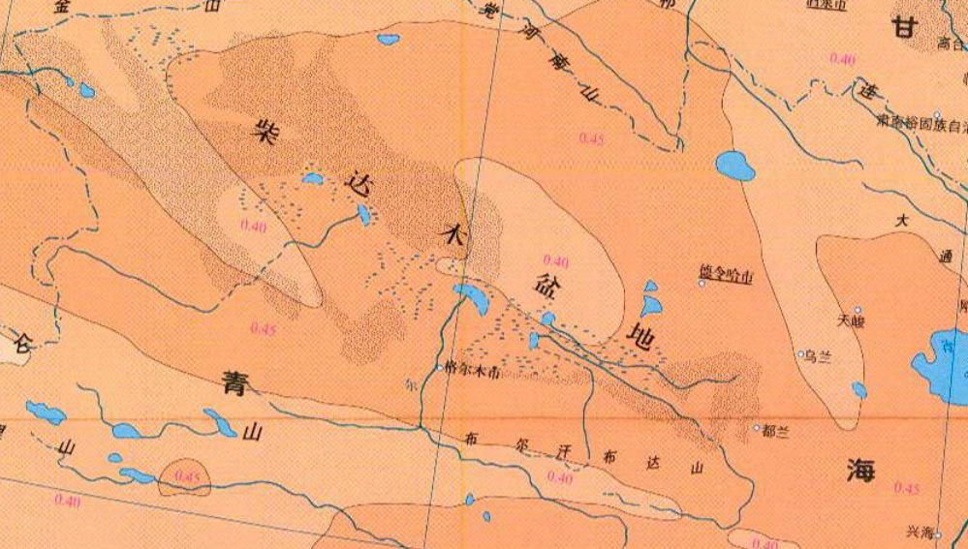
图2-2 地震动峰值加速度区划图
2、矿区环境地质评价
矿区现存在较稳定的地形地貌，未来矿山开采，将产生不同程度的环境改变，破坏原始自然景观。
采矿过程中产生的粉尘、噪声、废弃物等均对环境有所影响，建议未来矿山开采尽量减少对矿权外植被的破坏，以保护矿权外的生态环境。
矿区离居民点较远，且未来矿山生产采用机械挖掘，故不会给当地居民的生产生活造成太大的影响。空气流通较畅，大气环境良好，不需设置除尘设备进行废气净化。
采矿中对产生的生活、生产垃圾应进行填埋处理，严禁随意丢弃。

四、矿区土地利用现状及采矿用地审批情况

（一）矿区土地利用现状
本次评估区土地总面积为151.84hm²，矿区及周边主要用地类型为采矿用地（0602）、农村道路（1006）及沙地（1205）。根据现状调查，截至目前青海省格尔木市茶格高速南建筑用砂2#矿矿区及采矿活动影响范围共占用土地面积49.09hm²，其中采矿场地挖损面积44.62，工业场地压占土地4.23hm²，矿山道路压占0.24hm²，未破坏区面积为102.75hm²。未破坏区域主要为为开采采矿场地及外围区域。本次申请矿区范围不占用永久基本农田。项目区不涉及生态红线，不在国家和省级划定的自然保护区、风景名胜区、湿地公园、森林公园、基本农田等范围内，采矿权的设置不发生矿业权争议等问题。根据格尔木市2024年度土地利用变更数据库查询，矿区用地类型及面积见矿区土地利用现状表2-3，土地利用权属见表2-4。
表2-3 土地利用现状统计表
一级地类 |  | 二级地类 |  | 矿区面积（hm²）
06 | 工矿用地 | 0602 | 采矿用地 | 4.84
10 | 交通运输用地 | 1006 | 农村道路 | 0.08
12 | 其他地类 | 1205 | 沙地 | 146.92
合 计 |  |  |  | 151.84
表2-4 土地利用权属表（面积hm²）
权属 |  | 地类面积（hm²）
 |  | 06工矿用地 | 10交通运输用地 | 12其他用地
 |  | 0602采矿用地 | 1006农村道路 | 1205沙地
格尔木市郭勒木德镇 | 国有 | 4.84 | 0.08 | 146.92
合计 |  | 151.84
注：1.表中地类名称及统计口径应与国家公布的第三次全国国土调查和年度国土变更调查成果一致。

（二）采矿用地审批情况
格尔木市茶格高速南建筑用砂2#矿，由格尔木投资控股有限公司2021年1月29日首次取得采矿许可证，2024年1月进行了采矿证延续,现采矿许可证号为C6328012021017100151367,有限期限为3年,自2024年1月29至2027年1月29日。

五、矿区生态状况

（一）生态本底状况
1、自然地理特征
矿区属典型的大陆性高原气候,具有干燥气压低、日温差大、日照时间长、太阳辐射强、降水量小、蒸发量大、风沙大等特点。年平均温度为4.2℃，年平均最高温度为9.1℃，年平均最低温度为-6℃，年最冷月份平均温度（1月）为-10.7℃，年最热月份平均温度（7～8月）为17.2℃，极端最高温度为34.6℃，极端最低温度为-26.5℃。
2、生态系统类型与结构
植被覆盖：地表土壤形成于干燥剥蚀条件下，土体干燥，表层细土物质多受风力作用搬运，土层浅薄，有机质积累少，成壤作用微弱，表层有机质仅有0.26-0.82%。由于矿区所处地区干旱缺水，地表土壤肥力低下，地表无植被覆盖。
水系网络：矿区周围无常年地表水流分布，距矿区最近的常年性河流为格尔木河。
格尔木河属柴达木盆地内陆水系，发源于昆仑山北坡，由西支昆仑河、东支雪水河、南支清水河汇合而成，往北流经市区后注入达布逊湖，全长468km。

（二）生态功能定位
本项目对照《海西州人民政府关于印发<海西州2023年生态环境分区管控要求及准入清单的通知>》（西政〔2024〕26号），本矿区位于青海省格尔木市茶格高速南阶地，按照格尔木市环境管控单元分布图，属于格尔木市生态保护区优先保护单元；水土保持：矿区原地貌土壤侵蚀模数约1200-1800t/(km²·a)，属青藏高原高寒草原冻融侵蚀区，土壤侵蚀类型主要为轻度冻融侵蚀兼水力侵蚀，但露天采区可能加剧局部侵蚀风险。

（三）生态功能定位生物多样性状况
1、物种名录
植物多样性：本次实地调查的数据，依据《中国植物志》和《FloraofChina》的分类系统，在项目区域可见范围内未发现植被，结合实地调查的情况，在项目区域内未发现保护植物。
动物多样性：根据现场勘查，矿区及周边的主要动物物种有麻雀、野兔等，矿区周边未发现《国家重点保护野生动物名录》中保护的野生动物种类。
2、敏感生态目标
关键栖息地：根据现场勘查，矿区及周边未发现敏感生态目标。
3、受威胁状况
本项目对野生动物的影响主要来自工程各类噪声及人为活动对野生动物的惊扰，包括机械噪声、设备运转及运输车辆产生的噪声对周围野生动物的惊扰等。

六、矿区及周边人类工程活动
矿山前期主要建设工程有工业场地、成品堆料场、生活区及矿山道路周围无其他工程活动，现阶段采矿活动影响较轻，其他人类工程活动对地质环境影响较轻。

七、矿区生态修复工作情况
矿山以往采矿场地域内未进行了生态修复工作，本设计中参考周边项目的修复措施，根据本项目实际情况对本设计进一步优化，提高修复效果。

八、矿区基本情况调查监测指标
表2-5 矿山采矿前修复修复监测内容与监测指标表
监测对象 | 监测内容 | 监测指标 | 监测方法 | 其他
矿山地质环境 | 土壤环境 | 土壤污染项目b | HJ/T166
矿山地质环境 | 土壤环境 | 土壤微量项目c | HJ/T166
土地资源 | 土地利用现状 | 土地利用类型及面积 | TD/T1055  TD/T1010
土地资源 | 土地利用现状 | 土地利用面积 | TD/T1055  TD/T1010
生态系统 | 地表水环境 | 地表水面积 | HJ91.2
生态系统 | 地表水环境 | 地表水环境质量e | HJ91.2
生态系统 | 地表水环境 | 地表水排泄 | HJ91.2
生态系统 | 生态系统格局 | 生态系统类型e比例
生态系统 | 生态系统格局 | 平均斑块面积
生态系统 | 生态系统格局 | 边界密度 | GB/T42340
生态系统 | 生态系统格局 | 聚集度指数 | GB/T42340
生态系统 | 生态系统服务 | 水源涵养量 | HJ1173  LY/T2988
生态系统 | 生态系统服务 | 防风固沙量 | HJ1173  LY/T2988
生态系统 | 生态系统服务 | 土壤保持量 | HJ1173  LY/T2988
生态系统 | 生态系统服务 | 生物多样性维护 | HJ1173  LY/T2988
生态系统 | 生态系统服务 | 碳储量 | HJ1173  LY/T2988
生态系统 | 生态系统质量 | 生态系统质量综合指数 | GB/T42340
a、地下水质量指标包括：色、嗅和味、浑浊度、肉眼可见物、pH、总硬度、溶解性总固体、硫酸盐、氯化物、铁、锰、铜、锌、铝、挥发性酚类、阴离子表面活性剂、耗氧量、氨氮、硫化物、钠、总大肠杆菌群、菌落总数、亚硝酸盐、硝酸盐、氰化物、氟化物、碘化物、汞、砷、硒、镉、铬、铅、三氯甲烷、四氯化碳、苯、甲苯、总α放射物、总β放射物共39项地下水质量常规指标。
b、土壤污染项目包括：镉、铬、汞、砷、铅、铜、锌、镍、六六六总量、滴滴涕总量、苯并[a]芘。
c、土壤微量项目包括：铁、锰、硼、钼。
d、地表水环境质量指标：水温、pH值、溶解氧、高锰酸盐指数、化学需氧量、五日化学需氧量、氨氮、总磷、总氮、铜、锌、氟化物、硒、砷、汞、镉、铬（六价铅）、氰化物、挥发酚、石油类、阴离子表面活性剂、硫化物、粪大肠菌群共24项地表水环境质量基本项目。
e、主要包括森林、灌丛、草地、湿地、农田、城镇、荒漠等生态系统类型。

第三章 问题识别诊断及修复可行性分析

一、问题识别与受损预测

（一）现状问题
1、基础调查概述
⑴矿山地质环境调查概述
本次矿山地质环境调查工作，我们首先熟悉工作程序，确定了工作重点，制定了实施计划。在收集资料的基础上，开展矿山地质环境现状调查。在开展现场调查工作前，收集了青海省格尔木市茶格高速南建筑用砂2#矿可行性研究报告、矿产资源开发利用方案、开采设计、矿山地质环境保护与土地复垦方案、2024年储量年度年报、2025年储量年度年报等报告共计6份，并到格尔木市自然资源局收集了土地利用现状图等资料，并进行了分析、整理，特别针对矿区平面位置分布、露天开采的特点，制定了详细的调查路线和调查内容，重点调查了露天采场和工业场地的地质环境问题。
现场调查采用路线穿插、地质环境点重点追索的调查方法进行。做到了逢人必问、遇沟必看，访问调查与实际调查相结合。现场采用全矿区1:500地形地质图作为现场调查手图，调查点采用GPS和地形地物校核定位，结合无人机，对可能因采矿活动而受影响的范围进行重点调查，并对灾害点和重要地质现象进行详细记录和拍照，保证了调查的质量。
按照《矿山地质环境保护与恢复治理方案编制规范》（DZ/T0223-2011）的规定：矿山地质环境调查范围为采矿登记范围和采矿活动可能影响到的范围，因此，现场调查范围以采矿权范围为基础，结合周边环境特征、未来开采可能对地质环境影响的程度，适当考虑地形起伏变化、分水岭分布及矿山开采对地下水资源影响情况圈定评估区范围151.84hm²。
现场调查内容主要包括调查区范围内的地表建筑设施、岩体节理裂隙、断层破碎带、坡面冲沟等。重点对区内的矿山建设生产情况、地形地貌景观、地质灾害点发育等进行了调查，基本查明了矿山开采影响范围内的矿山地质环境问题。
⑵土地资源调查概述
此次土地资源调查的目的是全面摸清项目区土地资源和利用状况，掌握真实准确的基础数据，为科学合理地制定生态修复方案、有效保护项目区土地资源提供依据。调查的任务主要有查清项目区各土地利用类型及分布、项目区土地涉及权属主体、收集土地利用现状图和规划图，真实准确地掌握项目区内的土地资源利用情况。结合矿山开采方案，预测土地损毁情况和程度，并科学划定修复责任范围，制定合理可行的修复实施方案。
本次调查采用GPS和地形地物校核定位，结合无人机，对项目区内的损毁区域和拟损毁区域进行了面积圈定；调查了土壤层厚度和质地；针对矿山生产对土地的损毁、对当地环境的影响以及生态修复方向和标准措施等，发放了公众调查表10份，收回了公众调查表6份，均对本项目表示支持和赞成。整个项目现场调查工作完成了调查线路3.58km、调查点10个，其中包括地质调查点5个、水文地质调查点2个、环境地质（土壤）调查点3个，无人机航拍0.95km²,正射影像1幅，拍摄相关照片20张，拍摄视频约3分钟,完成的工作量见表3-1。
整个野外调查工作和室内的方案编制工作严格按《矿区生态修复方案编制指南》要求进行，收集的资料较全面，工作精度符合相关规范、规程要求，质量可靠，达到了预期目的。

表3-1 完成工作量一览表
项目 |  | 工作量
 |  | 单位 | 数量
 | 调查面积 | hm2 | 151.84
 | 调查路线 | km | 3.58
 | 水文地质调查点 | 点 | 2
综合地质灾害  调查 | 环境地质（土壤）调查点 | 点 | 3
综合地质灾害  调查 | 地质调查点 | 点 | 5
综合地质灾害  调查 | 数码照片 | 张 | 20
收集  资料 | 区域地质报告 | 份 | 1
收集  资料 | 详查报告、开采方案等 | 份 | 1
成果 | 报告 | 份 | 1
成果 | 图件 | 张 | 8
⑶生态系统调查概述
依据GB/T43933-2024《金属矿土地复垦与生态修复技术规范》中6.2.1条款关于生态环境现状调查与评估的要求，以及GB/T43934-2024《矿区生态修复技术指南》中6.2.1条款关于生态退化问题识别与诊断的指导，通过现场勘查、遥感解译、样方调查及生物多样性监测等多种技术手段，对本矿区生态系统退化现状进行了系统调查与诊断。
2、评估范围和评估级别
⑴评估范围
根据《地质灾害危险性评估规范》（GB/T40112-2021），考虑地质灾害危险性评估要求、矿区地形地貌、地质构造条件、开采条件、环境地质问题以及今后生产可能引发或加剧的环境地质问题，综合考虑未来开采可能对地质环境影响的程度，适当考虑地形起伏变化及矿山开采对地下水资源影响情况圈定评估区范围，项目区外扩20～200m作为项目影响区范围，综合确定评估区面积为151.84hm²。
⑵评估级别
根据《矿山地质环境保护与恢复治理方案编制规范》（DZ/T0223-2011），矿山环境影响评估级别根据评估区重要程度、矿山生产建设规模及矿山地质环境复杂程度等综合确定。
①评估区重要程度
评估区内无固定居民点，远离旅游景区（点）和自然保护区及旅游景区（点），无较重要水源地；采矿活动破坏的地类为采矿用地、农村道路及沙地。依据《矿山地质环境保护与恢复治理方案编制规范》（DZ/T0223-2011）中的附录B“评估区重要程度分级表”，评估区重要程度属一般区（表3-2）。
表3-2 评估区重要程度分级表
重要区 | 较重要区 | 一般区
分布有500人以上的居民集中居住区 | 分布有200～500人的居民集中居住区 | 居民居住分散，居民集中居住区人口在200人以下(√)
分布有高速公路、一级公路、铁路、中型以上水利、电力工程或其他重要建筑设施 | 分布有二级公路、小型水利、电力工程或其他较重要建筑设施 | 无重要交通要道或建筑设施(√)
矿区紧邻国家级自然保护区(含地质公园、风景名胜区等)或重要旅游景区(点) | 紧邻省级、县级自然保护区或较重要旅游景区(点) | 远离各级自然保护区及旅游景区(点)(√)
有重要水源地 | 有较重要水源地 | 无较重要水源地(√)
破坏耕地、园地 | 破坏林地、草地 | 破坏其它类型土地(√)
注：评估区重要程度分级确定采取上一级别优先的原则，只要有一条符合者即为该级别。
②矿山生产建设规模
矿山设计开采建筑用石料用建筑用砂生产规模为50万m³/年，依据《矿山地质环境保护与恢复治理方案编制规范》（DZ/T0223-2011）中的附录D：“矿山生产建设规模分类一览表”，判定生产建设规模属大型（见表3-3）。
表3-3 矿山生产建设规模分类一览表（节选）
矿种类别 | 计量单位/年 | 矿山生产建设规模级别 |  |  | 备注
矿种类别 | 计量单位/年 | 大型 | 中型 | 小型 | 备注
建筑石料 | 万m³ | ≥30 | 30-5 | <5 | 本矿为大型
③矿山地质环境复杂程度
根据《矿山地质环境保护与恢复治理方案编制规范》（DZ/T0223-2011）中的附录C：“露天开采矿山地质环境条件复杂程度分级表”，判定矿山地质环境条件复杂程度为中等类型（表3-4）。
表3-4 露天开采矿山地质环境条件复杂程度分级表
复杂 | 中等 | 简单
采场矿层（体）位于地下水位以下，采场汇水面积大，采场进水边界条件复杂，与区域含水层或地表水联系密切，地下水补给、径流条件好，采场正常涌水量大于10000m3/d；采矿活动和疏干排水容易导致区域主要含水层破坏 | 采场矿层（体）局部位于地下水位以下，采场汇水面积较大，与区域含水层或地表水联系较密切，采场正常涌水量3000～10000m³/d；采矿和疏干排水比较容易导致矿区周围主要含水层影响或破坏 | 采场矿层（体）位于地下水位以上，采场汇水面积小，与区域含水层、或地表水联系不密切，采场正常涌水量小于3000m³/d；采矿和疏干排水不易导致矿区周围主要含水层的影响或破坏(√)
矿床围岩岩体结构以碎裂结构、散体结构为主，软弱结构面、不良工程地质层发育，存在饱水软弱岩层或松散软弱岩层,含水砂层多，分布广，残坡积层、基岩风化破碎带厚度大于10m、稳固性差,采场岩石边坡风化破碎或土层松软，边坡外倾软弱结构面或危岩发育，易导致边坡失稳 | 矿床围岩岩体结构以薄到厚层状结构为主，软弱结构面、不良工程地质层发育中等,存在饱水软弱岩层和含水砂层，残坡积层、基岩风化破碎带厚度5～10m、稳固性较差,采场边坡岩石风化较破碎，边坡存在外倾软弱结构面或危岩，局部可能产生边坡失稳 | 矿床围岩岩体结构以巨厚层状-块状整体结构为主，软弱结构面、不良工程地质层不发育，残坡积层、基岩风化破碎带厚度小于5m、稳固性较好，采场边坡岩石较完整到完整，土层薄，边坡基本不存在外倾软弱结构面或危岩，边坡较稳定(√)
地质构造复杂。矿床围岩岩层产状变化大，断裂构造发育或有全新世活动断裂，导水断裂切割矿层（体）围岩、覆岩和主要含水层（带）或沟通地表水体，导水性强，对采场充水影响大 | 地质构造较复杂。矿床围岩岩层产状变化较大，断裂构造较发育，切割矿层（体）围岩、覆岩和含水层（带），导水性差，对采场充水影响较大 | 地质构造较简单。矿床围岩岩层产状变化小，断裂构造较不发育，断裂未切割矿层（体）围岩、覆岩，对采场充水影响小(√)
现状条件下原生地质灾害发育，或矿山地质环境问题的类型多、危害大 | 现状条件下，矿山地质环境问题的类型较多、危害较大 | 现状条件下，矿山地质环境问题的类型少、危害小(√)
采场面积及采坑深度大，边坡不稳定，易产生地质灾害 | 采场面积及采坑深度较大，边坡较不稳定，较易产生地质灾害(√) | 采场面积及采坑深度小，边坡较稳定，不易产生地质灾害
地貌单元类型多，微地貌形态复杂，地形起伏变化大，不利于自然排水，地形坡度一般大于35°,相对高差大，高坡方向岩层倾向与采坑斜坡多为同向 | 地貌单元类型较多，微地貌形态较复杂，地形起伏变化中等，自然排水条件一般,地形坡度一般20°～35°,相对高差较大，高坡方向岩层倾向与采坑斜坡多为斜交。 | 地貌单元类型单一，微地貌形态简单，地形较平缓，有利于自然排水，地形坡度一般小于20°,相对高差较小，高坡方向岩层倾向与采坑斜坡多为反向坡(√)
注：采取就上原则，只要有一条满足某一级别，应定为该级别。
综上所述，评估区重要程度属一般区，矿山生产规模属大型，矿山地质环境条件复杂程度属中等类型，按“矿山环境影响评估精度分级表”（表3-5），矿山地质环境影响评估级别确定为二级评估。
表3-5 矿山环境影响评估分级表
评估区重要程度 | 矿山建设规模 | 地质环境条件复杂程度
评估区重要程度 | 矿山建设规模 | 复杂 | 中等 | 简单
重要区 | 大型 | 一级 | 一级 | 一级
重要区 | 中型 | 一级 | 一级 | 一级
重要区 | 小型 | 一级 | 一级 | 二级
较重要区 | 大型 | 一级 | 一级 | 一级
较重要区 | 中型 | 一级 | 二级 | 二级
较重要区 | 小型 | 一级 | 二级 | 三级
一般区 | 大型 | 一级 | 二级 | 二级
一般区 | 中型 | 一级 | 二级 | 三级
一般区 | 小型 | 二级 | 三级 | 三级
3、现状地质环境问题
⑴地质灾害分布及特征
该矿山属于新建矿山，根据现场调查发现，矿区北侧（原采矿权范围内），露天采场以往进行了开采工作，已形成采坑，矿区外工业场地及矿山道路等压占土地面积为4.47hm²，建筑物平均高度3m。
经过野外调查访问，矿山主要是矿体顶部仅有少量的坡积物及第四系风尘沙覆盖，厚度小，一般在0.1～0.3m之间，平均厚度约0.2m，现状条件下无地质灾害发育，对矿山地质环境影响较轻。
⑵地形地貌景观破坏
矿业活动对地形地貌的破坏影响一方面是指对原生的地形地貌景观影响和破坏，对另一方面指对重要自然保护区、景观区、居民集中生活区、重要交通干线、河流湖泊直观可视范围内地形地貌景观影响。
矿区内及附近无各类地质遗迹、自然保护区、人文景观、风景旅游区。现状条件下，矿区以往在矿区北侧进行了采矿活动，原采区内前期已进行恢复治理工程。矿区以往在在矿权北侧约30m处修建了工业场地，破坏了原有的地形地貌，占地面积4.23hm²。
综上所述，采矿场地对地形地貌景观影响和破坏较严重，评估区内其他区域对地形地貌景观影响和破坏较轻。
⑶含水层破坏
矿山为露天开采，最低开采标高为2868m，高于当地地下水位线，矿区开采不会对含水层结构造成破坏。矿区附近无水源供水工程，矿山建设对含水层结构也不会产生破坏。
综上所述，现状条件下采矿活动对含水层破坏轻微，面积小、对周围地下水影响小，对附近居民供水影响较小，危害性较小。
⑷土地资源损毁问题
本次利用矿山的正射影像图和土地利用现状图叠合，圈定了矿山各单元的位置及占地范围、面积。该矿山以往矿业活动已造成原生地形地貌景观破坏的主要方式表现为采矿场地、工业场地及矿山道路三个单元，压占总面积为49.09hm²。
工业场地：在采矿权北侧30m处，工业场地压占面积4.23hm²，其中采矿用地4.23hm2。
矿山道路：已修建矿山道路为矿区内部道路，压占面积为0.24hm²，本项目用地范围内未涉及永久基本农田（表3-6）。
表3-6 矿山损毁土地现状一览表（单位：hm²）

权属 | 地类 | 工业场地 | 采矿场地 | 矿山道路 | 小计 | 合计
海西蒙古族藏族自治州格尔木市郭勒木德镇 | 采矿用地 | 4.23 | / | / | 4.23 | 49.09
海西蒙古族藏族自治州格尔木市郭勒木德镇 | 农村道路 | / | / | 0.08 | 0.08 | 49.09
海西蒙古族藏族自治州格尔木市郭勒木德镇 | 沙地 | / |  | 0.16 | 44.78 | 49.09
海西蒙古族藏族自治州格尔木市郭勒木德镇 | 小计 | 4.23 |  | 0.24 | 49.09 | 49.09
⑸生态系统退化问题
①植被损毁
现状：工业场地、采矿场地及矿山道路等建设活动直接压占和挖损了采矿用地、农村道路及沙地，总面积为49.09hm²。矿区无植被存在，不存在植被破坏等问题。
②生物多样性丧失
现状：因为矿区面积较大，对生物多样性有一定影响。
成因：直接环境破坏（对应土地压占）、环境污染（大气）、食物链中断、人为干扰加剧等。
影响：生态系统稳定性、抵抗力和恢复力降低，生态服务功能退化，区域生物基因库损失。
③地表水系破坏
矿山废水（主要为生活污水）不外排，不会对水土环境产生污染。矿山开采不产生有毒有害废水。矿山废水（主要为生活污水）先经过化粪池沉淀处理后，再采用小型地埋式一体化污水处理设备进行处理，处理达到《污水综合排放标准》一级标准后排放至附近地表水体，不会对水环境产生污染。
矿山周边无污染源，现状条件下，矿山基建工程对水环境污染及影响较轻。
④土壤污染
根据《青海省格尔木市茶格高速南建筑用砂2#矿地质简测报告》中对矿石样品化学分析结果显示：卵石、砾石、砂石、粉砂及少量亚砂土组成，具水平韵律。其中，卵石约占52.4%，砾石约占35.88%、砂及粘土等约占11.9%。砂石成份复杂，主要由石英岩、花岗闪长岩、片麻岩等组成，矿石本身不含有毒有害元素，矿山基建及前期开采过程中，未对当地的土壤造成污染。
⑤地下水污染
对于本项目所涉及建筑用砂矿区，前期基建过程及开采过程中产生的水量较少，有少量生活污水就地排放及生产废水经沉淀池过滤后用来再生产或者矿区的绿化，多余的废水经处理，达标后再利用，再加上矿区没有地面径流或湖泊，因此前期未对矿区水环境造成污染。

（二）受损预测情况
1、土地损毁环节与时序
根据现场调查和开采方案，矿区土地损毁形式主要为挖损和压占两种类型。主要损毁环节为现状和生产期。
矿山现状：在矿权范围周边及范围内以往进行基建和采矿活动，对土地造成破坏；工业场地修建于采矿权北侧约30m处，破坏原有的地形地貌，同时对土地造成压占破坏，面积为4.23hm²；采矿场地前期开采时，破坏原有的地形地貌，同时对土地造成挖损破坏，面积为44.62hm²，矿山道路破坏原有的地形地貌，同时对土地造成压占破坏，面积为0.24hm²。
生产期：未来生产期主要是对矿权范围内进行采矿工程，将对矿区土地造成破坏，预测后期采矿场地开采过程中，将破坏原有的地形地貌，同时对土地造成挖损破坏，面积为55.38hm²。
土地损毁时序：2021年9月至2029年6月（各时期损毁时序及面积表3-7）。
表3-7 矿山建设损毁时序表
序号 | 名称 | 损毁土地形式 | 现状损毁（hm²） | 生产期损毁面积（hm²） | 小计（hm²） | 备注
1 | 采矿场地 | 挖损 | 44.62 | 55.38 | 100
2 | 工业场地 | 压占 | 4.23 | 0 | 4.23
3 | 矿山道路 | 挖损、压占 | 0.24 | 0 | 0.24
合计 |  |  | 49.09 | 55.38 | 104.47
2、地质环境影响预测分析
⑴矿山地质灾害预测分析
①采矿场地不稳定边坡灾害预测
近3年预测：矿山开采时，将形成台阶高度为4m，边坡高度5.65m，最终阶段坡面角≤45°。矿体上部有少量覆盖层，主要为第四系风尘沙和坡积物，稳固性较差，矿区采矿前会进行表土剥离，因此不会引发局部不稳定边坡地质灾害，不会威胁采场作业人员和机械设备。
开采终了预测：矿山开采终了时，将形成台阶高度为4m，边坡高度5.65m，最终阶段坡面角≤45°。矿体上部有少量覆盖层，主要为第四系风尘沙和坡积物，稳固性较差，矿区开采结束后会对表土全部进行剥离，因此不会引发局部不稳定边坡地质灾害，不会威胁采场作业人员和机械设备。
②工业场地遭受地质灾害的危险性预测：
工业场地均已修建于采矿权北侧30m处，压占原有土地，使原有土地遭到破坏，压占面积为4.23hm²，场地地势较平缓，修建时未形成不稳定边坡，也未引发崩塌、滑坡等地质灾害，预测后期遭受地质灾害的可能小，发育程度弱，危害程度小，危险性小。
③矿山道路遭受地质灾害的危险性预测：
矿山道路已修建于矿区内部及外部，场地地势较平缓，修建时未形成不稳定边坡，也未引发崩塌、滑坡等地质灾害，预测后期遭受地质灾害的可能小，发育程度弱，危害程度小，危险性小。
⑵地形地貌景观破坏预测分析
近3年预测：评估区离公路较远，周围无自然保护区、旅游景点、人文景观，矿体经3年开采后，预测将在采矿权范围内形成东西长约1000m，南北宽400m的开采面，最大边坡高5.65m，最终挖损面积为40hm²，形成的坡面与周围环境相对不协调，破坏原有地形地貌，形成残破景观，预测矿业活动对地形地貌破坏影响严重；工业场地均已修建于采矿权北侧30m处，后期将继续压占，面积不再扩大，压占面积为4.23hm²，破坏了原有的地形地貌，预测对地形地貌景观的影响程度属较轻；矿山道路大部分位于采矿场地外部，采矿场地外部压占面积为0.24hm²，破坏了原有的地形地貌，预测对地形地貌景观的影响程度属较轻。
开采终了预测：矿体经大规模开采后，预测将在采矿权范围内形成东西长约2500m，南北宽400m的开采面，最大边坡高5.65m，最终挖损面积为100hm²，形成的坡面与周围环境相对不协调，破坏原有地形地貌，形成残破景观，预测矿业活动对地形地貌破坏影响严重；工业场地均已修建于采矿权北侧30m处，后期将继续压占，面积不再扩大，压占面积为4.23hm²，破坏了原有的地形地貌，预测对地形地貌景观的影响程度属较轻；矿山道路大部分位于采矿场地外部，采矿场地外部压占面积为0.24hm²，破坏了原有的地形地貌，预测对地形地貌景观的影响程度属较轻。
⑶含水层破坏预测分析
近3年预测：近3年露天采场开采面积为40hm²，最低开采标高为2868m，最终开采高差4m，高于当地地下水位线，矿区开采不会对含水层结构造成破坏。矿区附近无水源供水工程，矿山建设对含水层结构也不会产生破坏。
开采终了预测：服务年限结束时，露天采场开采范围面积为100hm²，最低开采标高为2868m，最终开采高差4m，高于当地地下水位线，矿区开采不会对含水层结构造成破坏。矿区附近无水源供水工程，矿山建设对含水层结构也不会产生破坏。
综上所述，预测评估矿山开采活动对含水层不会造成破坏，因为开采深度为4m，非主要含水层，对附近居民供水影响较小，危害性较小。
⑷土地损毁预测分析
①损毁面积及损毁形式
未来采矿权内采矿活动时将挖损土地面积100hm²，采矿场地挖损高度4m；工业场地修建于采矿权北侧30m处，破坏原有的地形地貌，同时对土地造成压占破坏，面积为4.23hm²；矿山道路破坏原有的地形地貌，同时对土地造成压占破坏，面积为0.24hm²。
②损毁程度
土地损毁程度既是影响修复方向的关键限制因素，更是影响其修复工程量的主要因素，其破坏程度评价体系的建立是关键。本项目损毁土地根据损毁类型划分为挖损和压占两类，评价等级确定为轻度损毁、中度损毁和重度损毁三个等级：Ⅰ级破坏（轻度损毁）、Ⅲ级破坏（中度损毁）、Ⅲ级破坏（重度损毁）具体评价指标详见表3-8、3-9。
表3-8 挖损土地损毁程度评价因素及等级标准表
评价因子 | 评价等级
评价因子 | 轻度损毁 | 中度损毁 | 重度损毁
挖损面积 | <1.0hm² | 1.0～5.0hm² | >5.0hm²
挖损深度 | <2.0m | 2.0～5.0m | >5.0m
表3-9 压占土地损毁程度评价因素及等级标准表
评价因子 | 评价等级
评价因子 | 轻度损毁 | 中度损毁 | 重度损毁
压占面积 | <1.0hm² | 1.0—5.0hm² | >5.0hm²
堆积高度 | <5m | 5～10m | >10m
硬化面积 | ≤30% | 30%～60% | >60%
硬化厚度 | <5cm | 5～10cm | >10cm
污染程度 | 未污染或轻度污染 | 中度污染 | 重度污染
现状条件下，在采矿区未进行了采矿活动。根据中华人民共和国地质矿产标准DZ/T0223-2011《矿山地质环境保护与恢复治理方案编制规范》附录E进行土地资源影响现状评估。工业场地利用原矿山工业场地，原矿山场地在采矿权北侧30m处，压占土地4.23hm²，压占面积不再增加，局部存在水泥硬化，硬化厚度10cm，预测评估对土地资源破坏和影响程度属中度；矿山道路利用矿山原有矿山道路，占地面积0.24m²，对土地资源破坏和影响程度属轻度。
近3年预测：近3年采矿权内采矿活动时将挖损土地面积40hm²，采矿场地挖损高度50m，预测评估采矿场地采矿活动对土地资源影响程度属重度；矿山已修建工业场地将继续压占土地资源，压占土地面积4.23hm²，压占面积不再增加，局部存在水泥硬化，硬化厚度10cm，预测评估对土地资源破坏和影响程度属中度；矿山道路大部分位于采矿场地外部，采矿场地外部压占面积为0.24hm²，预测评估对土地资源破坏和影响程度属轻度。
开采终了预测：未来采矿活动时将挖损土地面积100hm²，采矿场地挖损高度4m，预测评估采矿场地采矿活动对土地资源影响程度属重度，预测分析对土地资源破坏和影响程度属重度；矿山已修建工业场地将继续压占土地资源，压占土地面积4.23hm²，压占面积不再增加，局部存在水泥硬化，硬化厚度10cm，预测评估对土地资源破坏和影响程度属中度；矿山道路大部分位于采矿场地外部，采矿场地外部压占面积为0.24hm²，预测评估对土地资源破坏和影响程度属轻度。
表3-10 损毁程度综合评价表（单位：hm²）
序号 | 问题类型 | 参照目标 | 现状及预测受损状况 |  |  |  | 综合评价结果
序号 | 问题类型 | 参照目标 | 位置 | 面积（hm²） | 小计 | 损毁程度 | 综合评价结果
1 | 挖损损毁 | 其他土地 | 采矿场地 | 44.62 | 44.62 | 重度损毁 | 重度
2 | 压占损毁 | 其他土地 | 工业场地 | 4.23 | 4.23 | 重度损毁 | 重度
3 | 压占损毁 | 其他土地 | 矿山道路 | 0.24 | 0.24 | 轻度损毁 | 轻度
合计 |  |  |  | 49.09
⑸生态问题预测分析
该矿山开采矿种无毒，无污染，只是随着矿山的开采深度和宽度会增加，所以预测条件下，矿山开采对水土环境污染较轻。
①植被损毁
近3年预测：近3年内矿区及采矿活动影响范围内挖损、压占面积为89.09hm²，其中露天采场会继续开挖，最终挖损面积为84.62hm²，工业场地修建于采矿权北侧30m处，破坏原有的地形地貌，同时对土地造成压占破坏，面积为4.23hm²；矿山道路破坏原有的地形地貌，同时对土地造成压占破坏，面积为0.24hm²，矿区內无植被分布，采矿活动将不会造成植被压占和破坏。
开采终了预测：未来矿区及采矿活动影响范围内挖损、压占面积为104.47hm²，其中露天采场开挖，最终挖损面积为至100hm²，工业场地修建于采矿权北侧30m处，破坏原有的地形地貌，同时对土地造成压占破坏，面积为4.23hm²；矿山道路破坏原有的地形地貌，同时对土地造成压占破坏，面积为0.24hm²，矿区內无植被分布，采矿活动将不会造成植被压占和破坏。
成因：直接物理破坏（开挖、压占）、表土资源损失、土壤理化性质恶化（压实、贫瘠化）、微生境改变等。
影响：加剧水土流失，破坏景观，丧失碳汇能力，导致区域小气候恶化，并为外来物种入侵创造条件。
②生物多样性丧失
预测：因为矿区采矿场地面积较大，对生物多样性有一定影响。
③地表水系破坏
矿山废水（主要为生活污水）不外排，不会对水土环境产生污染。矿山开采不产生有毒有害废水。矿山废水（主要为生活污水）先经过化粪池沉淀处理后，再采用小型地埋式一体化污水处理设备进行处理，处理达到《污水综合排放标准》一级标准后排放至附近地表水体，不会对水环境产生污染。
矿山周边无污染源，预测条件下，矿山采矿活动对水环境污染及影响较轻。
根据《青海省格尔木市茶格高速南建筑用砂2#矿地质简测报告》中对矿石样品化学分析结果显示：卵石、砾石、砂石、粉砂及少量亚砂土组成，具水平韵律。其中，卵石约占52.4%，砾石约占35.88%、砂及粘土等约占11.9%。砂石成份复杂，主要由石英岩、花岗闪长岩、片麻岩等组成，矿石本身不含有毒有害元素，后期开采过程中，不会对当地的土壤造成污染。
④地下水污染
后期矿区内的生产生活废水经沉淀池过滤后用来再生产，多余的废水经处理，达标后再利用。再加上矿区没有地面径流或湖泊，因此后期对矿区水环境造成污染不严重。

（三）诊断评价结果
1、矿区生态环境保护与生态修复分区
根据《矿山地质环境保护与恢复治理方案编制规范》（DZ/T0223—2011）附录E.1（见表3-11）矿区生态环境影响程度分级表，以矿区生态环境现状评估和预测评估结果进行分区。采矿场地为属于矿区生态环境破坏和影响严重区，工业场地为矿区生态环境破坏和影响较严重区，矿山道路及外围区域为矿区生态环境破坏和影响较轻区。

表3-11 矿区生态环境影响程度分级表
影响程度分级 | 地质灾害 | 含水层 | 地形地貌 | 土地资源
严重 | 地质灾害规模大，发生的可能性大影响到城市、乡镇、重要行政村、重要交通干线、重要工程设施及各类保护区安全造成或可能造成直接经济损失大于500万受威胁人数大于100人 | 矿床充水主要含水层结构破坏，产生导水通道矿井正常涌水量大于10000m³/d区域地下水水位下降矿区周围主要含水层（带）水位大幅下降，或呈疏干状态，地表水体漏失严重，不同含水层（组）串通水质恶化影响集中水源地供水，矿区及周围生产、生活困难 | 对原生的地形地貌景观和破坏程度大对各类自然保护区、人文景观、风景旅游区、城市周围、主要交通干线两侧可视范围内地形地貌景观影响严重 | 破坏基本农田破坏耕地大于2hm²破坏林地或草地大于4hm²破坏荒地或未开发利用土地大于20hm²
较严重 | 地质灾害规模中等，发生的可能性较大影响到村庄、居民聚集区一般交通线和较重要工程设施安全造成或可能造成直接经济损失100-500万元受威胁人数10-100人 | 矿井正常涌水量3000-10000m³/d矿区及周围主要含水层（带）水位下降幅度较大，地下水呈半疏干状态矿区及周围地表水体漏失较严重影响矿区及周围部分生产生活供水 | 对原生的地形地貌景观影响和破坏程度较大对各类自然保护区、人文景观、风景旅游区、城市周围、主要交通干线两侧可视范围内地形地貌景观影响较重 | 破坏耕地小于等于2hm²破坏林地或草地2-4hm²破坏荒山或未开发利用土10-20hm²
较轻 | 地质灾害规模小，发生的可能性小影响到分散性居民、一般性小规模建筑及设施造成或可能造成直接经济损失小于100万元受威胁人数小于10人 | 矿井正常涌水量小于3000m³/d矿区及周围主要含水层水位下降幅度小矿区及周围地表水体未漏失未影响到矿区及周围生产生活用水 | 对原生的地形地貌景观影响和破坏程度小对各类自然保护区、人文景观、风景旅游区、城市周围、主要交通干线两侧可视范围内地形地貌景观影响较轻 | 破坏林地或草地小于等于2hm²破坏荒山或未开发利用土地小于等于10hm²
注：分级确定采取上一级别优先原则，只要有一项符合某一级别，就定为该级别。
根据《矿山地质环境保护与恢复治理方案编制规范》（DZ/T0223-2011）附录F（见表3-12）矿区生态环境破坏和影响分区表，对矿区生态环境破坏和影响进行分区。其中开采终了形成的采矿场地为重要防治区（A），面积为100.00hm2，占总评估面积65.86%；工业场地为次重点防治区（B），面积为4.23hm2，占总评估面积2.78%；矿山道路及外围区域为一般防治区（C），面积为47.61hm2，占总评估面积31.36%。
表3-12 矿区生态环境破坏和影响分区表
分区 | 矿区生态环境破坏和影响程度 |  | 防治类别
分区 | 现状评估 | 预测评估 | 防治类别
采矿场地 | 严重 | 严重 | 重点防治区
工业场地 | 较严重 | 较严重 | 次重点防治区
矿山道路及外围区域 | 较轻 | 较轻 | 一般防治区
2、生态修复区与修复责任范围
⑴生态修复区
根据《土地复垦方案编制规程-通则》，修复区是指生产建设项目损毁土地和永久性建设用地构成的区域。项目损毁土地为已损毁和拟损毁土地的总和，永久性建设用地包含在损毁土地范围内。根据以上对已损毁土地分析及拟损毁土地预测，本项目修复区面积为104.47hm²，其中已损毁土地总面积为49.09hm²，拟损毁土地总面积55.38hm²。
⑵生态修复责任范围
生态修复责任范围是指修复区中损毁土地及不再留续使用的永久性建设用地构成的区域。本项目为持有采矿权矿山，采矿权人应对地质环境造成的破坏需承担的一切责任与费用，履行矿区地质环境恢复治理与生态修复的义务。生态修复责任范围是指修复区中损毁土地及不再留续使用的永久性建设用地构成的区域。本项目修复责任范围的土地面积104.47hm²，实际可修复面积为104.47hm²，所以最终确定修复率为100%。
⑶土地类型与权属
①土地类型
根据《土地利用现状分类标准》（GB/T21010-2007)及格尔木市自然资源局提供的格尔木市2024年度土地利用变更数据库，结合项目区测绘资料，矿区损毁土地面积为104.47hm²，损毁土地类型为采矿用地、农村道路及沙地。
②土地权属
依据青海省格尔木市茶格高速南建筑用砂2#矿土地利用现状图，结合实地调查结果，修复区土地权属为国有土地，整个矿区土地权属清楚，无土地权属纠纷，现使用权归格尔木昆鹏能源开发建设有限公司，矿权界线清楚，目前没有争议。

二、生态修复可行性分析

（一）技术经济可行性分析
1、技术可行性分析
⑴地质灾害治理技术可行性分析
根据评估，矿区地质灾害类型主要为现状及未来采场周边崩塌地质灾害的防治。在生产期间应严格进行台阶式规范化开采，形成4m高的台阶、最终边坡角为45°,以安全坡角为准同时及时的对采矿边坡进行处理，以消除边坡发生不稳定斜坡对工作人员的安全隐患。采矿活动引发的采场边坡不稳定，采取堆积物清除工程对边坡进行防护，做好坡脚警示工作。开采结束后采矿场地以及工程建设场地及时平整恢复，降低开采形成的不稳定边坡的坡脚，防止以后造成地质灾害，从而减轻或避免地质灾害对矿区群众构成的潜在威胁，技术上可行。
⑵矿区地形地貌景观治理技术可行性分析
矿业活动对原始地貌景观影响严重—较严重，矿山闭坑后应采取合适的工程措施，对采矿活动损毁的地形地貌景观进行修复，主要是恢复和改善采矿场地及其周围的自然环境，保持与周围环境协调。对遭受破坏或废弃的土地进行整治恢复。开采结束后对矿区的土地进行平整恢复。上述治理方案工作较简单，同类矿山有很多比较成熟的矿山地质环境治理技术与方法。因此，矿区地形地貌景观（地质遗迹、人文景观）治理技术可行。
⑶矿区水土环境污染修复技术可行性分析
据评估，矿业活动对水土环境污染较轻，因此主要采取预防措施。矿山运营期间，生活污水集中排放，经沉淀后，作为工业场地和矿山道路洒水除尘用水。水土环境污染监测等均为常规性监测，技术上可行。
2、经济可行性分析
根据财政部自然资源部环保部同时下发《关于取消矿山地质环境治理恢复保证金建立矿山地质环境治理恢复基金的指导意见》（财建[2017]638），取消保证金制度，建立矿山环境恢复治理与生态修复基金。依据“谁开发谁保护，谁破坏谁治理，谁受益谁出资”的原则，格尔木昆鹏能源开发建设有限公司承担该矿山的恢复治理与生态修复责任，筹全额集资金，并自行开设基金账户，专项用于矿区生态修复工作,近年来恢复治理基金每年提取2万,用于矿区前期的恢复治理工程,现生态修复基金账户剩余额度为4万元左右。
矿山的开采将为矿山企业积累大量的财富，完全有承担矿区生态修复的经济能力，因此经济上可行。

（二）目标方向可行性分析
1、修复区土地利用现状
本项目中矿区土地利用类型为采矿用地、农村道路及沙地，见表3-13。

表3-13 修复区土地利用现状表
一级地类 |  | 二级地类 |  | 矿区面积（hm²）
06 | 工矿用地 | 0602 | 采矿用地 | 4.23
10 | 交通运输用地 | 1006 | 农村道路 | 0.08
12 | 其他地类 | 1205 | 沙地 | 44.78
合 计 |  |  |  | 49.09
2、初步修复方向的确定
根据《格尔木市土地利用总体规划》及附图，结合矿区生态环境保护规划，从矿山实际出发，通过对自然因素、社会经济因素和公众参与的分析，确定初步修复方向。
⑴自然和社会经济因素分析
①地形地貌因素：矿区位于格尔木河冲洪积扇的中下游地段，地貌类型为山前冲洪积平原,主要由冲、洪积扇群构成；海拔高度2869-2895米，最大相对高差26m。地形开阔平坦，总体地势南高北低，地面坡度6‰～10‰。
②气象因素：矿区地处格尔木市南侧的空旷戈壁砾石带，深居内陆，远离海洋，属典型的大陆性高原气候。气候特征表现为干旱少雨，日照强烈、蒸发量大、多风、气压及含氧量低、日温差大、冬季漫长寒冷，夏季凉爽短促。据格尔木市气象站资料，矿区多年平均气温6.7℃，气温最高月(7月)平均气温17.8℃，气温最低月(1月)平均气温-8.9℃，极端高温35℃，极端低温-33.6℃。年平均降水量41.8mm，年平均蒸发量2392.6mm，日照时间长。
③土壤因素：地表土壤形成于干燥剥蚀条件下，土体干燥，表层细土物质多受风力作用搬运，土层浅薄，有机质积累少，成壤作用微弱，表层有机质仅有0.26-0.82%。
④社会经济因素因素：格尔木市隶属于青海省海西蒙古族藏族自治州。地处青海省中西部、青藏高原腹地，境内辖区地形复杂，大体可分为盆地高原和唐古拉山北麓两部分，属典型的高原大陆性气候；总面积118954.18km²，辖5个街道、2个镇、2个乡。
矿区位于青海省格尔木市南侧，隶属格尔木市管辖，矿区周围无固定居民点，无电，无牧业活动，主要生活生产物资由格尔木市供给。
⑵公众参与分析
方案编制过程中，遵循公众广泛参与的原则，为使评价工作更具民主化、公众化、科学化，特向广大公众征求意见。过程中对当地村民及矿区工人进行了调查，在核实当地的土地利用现状及权属性质后，提出修复区确定的修复土地用途必须符合土地利用总体规划。
3、生态修复可行性评价
根据矿区待修复土地资源特殊的地理条件，处于高原山区特定环境之下，土地用途受到较大限制，依照可修复性与最佳效益原则、因地制宜和农用地优先原则。考虑矿区实际和可持续发展，矿区生态修复利用方向应首先考虑的是沙地，因此，该矿区土地适宜性评价时只针对沙地一种修复方向进行重点说明。
矿山建设和开采过程中，对矿区范围内的土地资源造成了不同程度的损毁，损毁方式为挖损和压占。按照国家相关规定，因地制宜地采取工程等整治措施，使其恢复到可利用状态，坚持可持续发展的原则，达到社会、经济、生态效益的统一。
4、目标方向可行性原则
⑴符合土地利用总体规划，并与其他规划相协调的原则：根据格尔木市土地总体规划，青海省格尔木市茶格高速南建筑用砂2#矿其土地规划为沙地，所以确定土地利用的方向为沙地。
⑵因地制宜原则：土地利用受周围环境条件制约，土地利用方式必须有与环境特征相适应的配套设施。根据矿山原土地类型及其生长的植被，因地制宜、扬长避短、发挥优势，确定合理的利用方向，最终确定修复方向为沙地。
⑶自然因素和社会经济因素相结合原则：矿山地处中高山区，侵蚀切割程度强烈，气候相对干旱，表层土壤为坡积碎石及黄土覆盖，由干旱气候所决定以沙地为适宜，社会经济也以沙地生态环境为宜。最终确定可恢复为沙地。
⑷主导限制因素与综合平衡原则：最终开采后采场地形态为微倾平坡，开采掌子面为台阶，具备沙地修复的立地条件，但该地区比较干旱，因此沙地修复无主导限制因素。
⑸综合效益最佳原则：在确定土地的修复方向时，首先了考虑其最佳综合效益，选择最佳的利用方向为沙地，能恢复出效果良好的沙地。
⑹动态和土地可持续利用原则：修复土地损毁是一个动态过程，修复土地的适宜性也随损毁等级与过程而变化，具有动态性，在进行修复土地的适宜性评价时，应考虑矿区工农业发展的前景、科技进步以及生产和生活水平所带来的社会需求方面的变化，确定修复土地的开发利用方向。修复后的土地应既能满足保护生物多样性和生态环境的需要，又能满足人类对土地的需求，应保证生态安全和人类社会可持续发展。
⑺经济可行与技术合理性原则：生态修复所需的费用应在保证修复目标完整、修复效果达到修复标准的前提下，兼顾生态修复成本，尽可能减轻企业负担。修复技术应能满足修复工作顺利开展、修复效果达到修复质量的要求。
5、生态修复方向可行性评价依据
生态修复方向可行性评价就是评定损毁土地在修复后的用途以及适宜程度，它是进行土地利用决策，确定土地利用方向的基本依据。进行生态修复方向可行性评价，就是在结合矿区自然条件、社会经济状况以及土地利用状况的基础上，依据国家和地方的法律法规及相关规划，综合考虑土地损毁分析结果、公众参与意见以及周边类似矿山的修复经验等，采取切实可行的办法，确定修复利用方向。进行生态修复适宜性评价的主要依据如下：
⑴相关法律法规和规划：包括国家与地方有关生态修复的法律法规，如《中华人民共和国土地管理法》、《土地复垦条例》、土地管理的相关法律法规、格尔木市土地利用总体规划（2021-2025）及其他相关规划等。
⑵相关规程和标准：包括国家与地方的相关规程、标准等，如《土地复垦技术标准》、《土地开发整理规划编制规程》（TD/T1011－2000）等。
⑶其他：包括矿区及修复责任范围内自然社会经济状况、土地损毁分析结果、土地损毁前后的土地利用状况、公众参与意见以及周边同类项目的类比分析等。
6、修复土地的可行性评价单元划分
根据损毁土地的分析和预测结果，评价单元宜依据修复区土地的损毁类型、程度、限制因素和土壤类型等来划分，同时考虑单元内部性质相对均一或相近性、单元内土地在一定时期和空间上的差异性，将修复区内待修复土地划分为P1（采矿场地）、P2（工业场地）、P3（矿山道路）3个评价单元，各评价单元划分见下表3-14：

表3-14 适宜性评价单元划分表
序号 | 评价单元 | 损毁类型 | 损毁程度 | 单元面积（hm²）
1 | P1（采矿场地） | 挖损 | 重度 | 100
2 | P2（工业场地） | 压占 | 重度 | 4.23
3 | P3（矿山道路） | 挖损 | 重度 | 0.24
 | 合计 |  |  | 104.47
7、评价体系
方案中土地适宜评价采用土地质量等级评价系统；在确定待修复土地的适宜范围内，按土地对农、林、牧的适宜程度、生产潜力的大小、限制性因素及其强度分为三等：
⑴宜耕土地
①一等地：对农业利用无限制或少限制，地形平坦，质地好，肥力高，适用机耕，损毁轻微，易于恢复为耕地，在正常耕作管理措施下可获较高产量，且正常利用不会发生退化。
②二等地：对农业利用有一定限制，质地中等，中度损毁，曾经一定整治才能恢复为耕地，如利用不当，会导致土地退化。
③三等地：对农业利用有较多限制，质地差，常有退化现象发生，损毁严重，需要大力整治方可恢复为耕地。
⑵宜林土地
①一等地：最适用于林木生产，无明显限制因素，损毁轻微，采用一般技术造林、植树或更新，可获得较高的质量和产量。
②二等地：一般适宜林木生产，地形、土壤和水分等因素有一定限制，中度损毁，造林植树时技术要求较高，质量和产量中等。
③三等地：林木生长困难，地形、土壤和水分等限制因素较多，损毁严重，造林植树时技术要求较高，质量和产量低等。
⑶宜草土地
①一等地：水土条件好，草群质量和产量高，损毁轻微，容易恢复为基本草地。
②二等地：水土条件较好，草群质量和产量中等，有轻度退化，中等损毁，需要经过整治方可利用。
③三等地：水土条件和草群质量差，产量低，退化和损毁严重，需要大力整治方可恢复。
8、评价指标选择和标准的建立
⑴评价指标选择
评价指标的选择应考虑对土地利用影响明显而相对稳定的因素，以便能够通过因素指标值的变动决定土地的适宜状况。评价指标选择的原则如下：
①差异性原则：选择的评价因素能够反映出评价对象不同适宜性等级之间的差异和同一适宜性等级内部的相对一致性，尽量选择一些变化幅度较大，且变化对评价对象的适宜性影响显著的因素。
②综合性原则：综合考虑土壤、气候、地貌、生物等多种自然因素、经济条件和种植习惯等社会因素以及土地损毁的类型与程度。
③主动性原则：修复土地在再利用过程中，限制因素很多，如低洼积水、坡度、排灌条件、裂缝、土壤质地等，其中对土地利用起主导作用的因素称为主导因素，在众多因素中，部分因素是可以通过少量的投入加以改善的，这些因素不属于主导因素。
④定性和定量相结合原则：定量指标具有明确的量级标准，评价因子应尽可能量化，对于难以量化的因子，则给予定性的描述。
⑤可操作性原则：建立的评价指标体系应尽可能简明，选取的指标应充分考虑各指标资料获取的可行性和可利用性，既要保证评价成果的质量又要保证可操作性强。
在遵循以上原则的基础上，结合待评价土地的实际情况和拟损毁土地的预测结果，确定各评价单元的适宜性评价指标。项目涉及的用地类型少；因此，修复区各评价单元评价指标如下：
Ⅰ、P1（采矿场地）：坡度(°)、地表物质组成、有无水源保证、土源保证率(﹪);
Ⅱ、P2（工业场地）：坡度(°)、地表物质组成、有无水源保证、土源保证率(﹪);
Ⅲ、P3(矿山道路）：坡度(°)、地表物质组成、有无水源保证、土源保证率(﹪);
坡度(°)、地表物质组成、有无水源保证、土源保证率(﹪)
⑵评价因素等级标准的确定
根据国家及地方的相关规程、标准及各级地方主管部门的相关标准，结合矿区的实际情况和土地破坏预测的结果，确定各评价单元的可行性指标，由于矿区矿石属于不具有浸出毒性和不具有腐蚀性的第Ⅰ类一般工业固体废物，所以污染指标不予考虑；在各评价所选评价因子基础上制定可行性评价体系标准（见表3-15）。
表3-15 修复土地主要限制因素的农林牧业等级标准
序号 | 限制因素及分级指标 |  | 耕地评价 | 林地评价 | 草地评价
1 | 地表物质组成 | 壤土、砂壤土 | 1等 | 1等 | 1等
1 | 地表物质组成 | 岩土混合物 | 3等 | 2等 | 2等
1 | 地表物质组成 | 砂土 | 3等 | 3等 | 3等
1 | 地表物质组成 | 砾质 | N | 3等或N | N
2 | 灌溉条件 | 有稳定灌溉条件的干旱、半干旱土地 | 1等 | 1等 | 1等
2 | 灌溉条件 | 灌溉条件、水源保证差的干旱、半干旱土地 | 2等 | 1等或2等 | 1等或2等
2 | 灌溉条件 | 无灌溉水源保证干旱、半干旱土地 | N | 3等 | 3等
3 | 地面坡度 | <5。 | 1等 | 1等 | 1等
3 | 地面坡度 | 5。～25。 | 2等 | 1等 | 1等
3 | 地面坡度 | 25。～45。 | N | 2等 | 2等或3等
3 | 地面坡度 | >45。 | N | 3等或N | N
4 | 土源保证率(%) | 80～100 | 1等 | 1等 | 1等
4 | 土源保证率(%) | 60～80 | 2等 | 2等 | 1等
4 | 土源保证率(%) | 40～60 | 3等 | 2等或3等 | 2等
4 | 土源保证率(%) | <40 | N | N | 3等或N
⑶各评价单元土地质量状况及等级评定结果
在对项目土地质量调查的基础上，将参评单元的土地质量分别与修复土地主要限制因素的林牧业评价等级标准对比，若限制最大，可行性等级最低的土地质量参评项目决定该单元土地可行等级（详见结果表3-16）。
表3-16 宜耕和宜草可行性评价表
单元名称 | 土地质量状况 | 评价类型 | 可行性 | 主要限制因素 | 备注
P1（采矿场地） | 采场平台、底部坡度为5～10°，采矿场地坡面坡度55°；地表组成物质为坡积碎石及黄土；无土源保证,无灌溉条件、干旱土地。 | 耕地评价 | 3等 | 无灌溉条件，无土源保证 | 无法修复为旱地
P1（采矿场地） | 采场平台、底部坡度为5～10°，采矿场地坡面坡度55°；地表组成物质为坡积碎石及黄土；无土源保证,无灌溉条件、干旱土地。 | 林地评价 | 3等 | 无灌溉条件，无土源保证 | 无法修复为林地
P1（采矿场地） | 采场平台、底部坡度为5～10°，采矿场地坡面坡度55°；地表组成物质为坡积碎石及黄土；无土源保证,无灌溉条件、干旱土地。 | 草地评价 | 3等 | 无灌溉条件，无土源保证 | 无法修复为草地
P2（工业场地） | 工业场地地面坡度≤10°，地表组成物质为坡积碎石及黄土；无土源保证；无灌溉条件、干旱土地。 | 耕地评价 | 3等 | 无灌溉条件，无土源保证 | 无法修复为旱地
P2（工业场地） | 工业场地地面坡度≤10°，地表组成物质为坡积碎石及黄土；无土源保证；无灌溉条件、干旱土地。 | 林地评价 | 3等 | 无灌溉条件，无土源保证 | 无法修复为林地
P2（工业场地） | 工业场地地面坡度≤10°，地表组成物质为坡积碎石及黄土；无土源保证；无灌溉条件、干旱土地。 | 草地评价 | 3等 | 无灌溉条件，无土源保证 | 无法修复为草地
P3（矿山道路） | 矿山道路地面坡度≤10°，地表组成物质为坡积碎石及黄土；无土源保证；无灌溉条件、干旱土地。 | 耕地评价 | 3等 | 无灌溉条件，无土源保证 | 无法修复为旱地
P3（矿山道路） | 矿山道路地面坡度≤10°，地表组成物质为坡积碎石及黄土；无土源保证；无灌溉条件、干旱土地。 | 林地评价 | 3等 | 无灌溉条件，无土源保证 | 无法修复为林地
P3（矿山道路） | 矿山道路地面坡度≤10°，地表组成物质为坡积碎石及黄土；无土源保证；无灌溉条件、干旱土地。 | 草地评价 | 3等 | 无灌溉条件，无土源保证 | 无法修复为草地
9、生态修复方向可行性评价结果分析
由生态修复可行性评价过程可以看出，修复区待修复土地存在差异性（见表3-17），最终的修复利用方向需要综合考虑多方面的因素，针对各评价单元特征分别采用不同的评价方法进行可行性等级评定。

表3-17 生态修复可行性评价结果表
 | 名称 |  | 可行性等级 |  |  | 限制因子/备注
序号 | 评价单元 | 面积（hm²） | 耕地 | 林地 | 草地
1 | P1（采矿场地） | 100 | 3等 | 3等 | 3等 | 无灌溉条件，无土源保证
2 | P2（工业场地） | 4.23 | 3等 | 3等 | 3等 | 无灌溉条件，无土源保证
3 | P3（矿山道路） | 0.24 | 3等 | 3等 | 3等 | 无灌溉条件，无土源保证

（三）边开采、边修复可行性分析
矿区地处格尔木市南侧的空旷戈壁砾石带，深居内陆，远离海洋，属典型的大陆性高原气候。气候特征表现为干旱少雨，日照强烈、蒸发量大、多风、气压及含氧量低、日温差大、冬季漫长寒冷，夏季凉爽短促。据格尔木市气象站资料，矿区多年平均气温6.7℃，气温最高月(7月)平均气温17.8℃，气温最低月(1月)平均气温-8.9℃，极端高温35℃，极端低温-33.6℃。年平均降水量41.8mm，年平均蒸发量2392.6mm，日照时间长。
地表土壤形成于干燥剥蚀条件下，土体干燥，表层细土物质多受风力作用搬运，土层浅薄，有机质积累少，成壤作用微弱，表层有机质仅有0.26-0.82%，因此在矿山开采过程中，既要考虑治理工作的经济性和便捷性，更应该考虑当地生态环境的承受能力。矿区无植被发育，土层有机质含量低，保水能力不强，是当地生态环境的主要特征。考虑到这些特征，矿山在开采过程中，进行土地平整，能够有效地减缓土地坡度，这样有利于适应当地的天气状况，对于当地脆弱生态系统的培育十分有利。

三、生态修复分区及修复时序安排

（一）生态修复分区
通过定性分析，待修复土地存在多宜性，最终修复方向的确定需要综合考虑自然生态环境与经济因素、政策因素及公众参与建议，确定该矿各评价单元最终修复方向。最终修复方向确定的优选依据如下：
1、F1（采矿场地）：可行性等级评定的结果显示，其不具备修复为耕地、林地及草地的立体条件，为契合矿区实际及周边环境，确定将采矿场地修复为沙地。
2、F2（工业场地）：可行性等级评定的结果显示，其不具备修复为耕地、林地及草地的立体条件，确定将工业场地修复为沙地。
3、F3（矿山道路）：可行性等级评定的结果显示，其不具备修复为耕地、林地及草地的立体条件，为契合矿区实际及周边环境，确定将矿山道路修复为沙地。
根据各评价单元的相似性，最终将修复区划分为三个修复单元，修复方向及修复单元划分见表3-18。
表3-18 修复单元生态修复方向分析结果
评价单元 |  |  | 资源配置 | 修复方向 | 修复单元
序号 | 名称 | 面积（hm²） |  |  | 名称
1 | P1（采矿场地） | 100 | 平整、刷坡 | 沙地 | F1（采矿场地）
2 | P2（工业场地） | 4.23 | 建筑物拆除、平整、压实 | 沙地 | F2（工业场地）
3 | P3（矿山道路） | 0.24 | 平整、压实 | 沙地 | F3（矿山道路）
 |  | 104.47

修复时序安排
根据矿山地质环境复杂程度、矿山开发可能引发的矿山地质环境问题分析，矿山地质环境影响程度现状、预测评估，矿山地质环境保护与恢复治理分区评估以及矿山环境保护规划分区结果，进行矿山环境综合治理规划分期，总体部署划分为2个阶段，分为近期（2025.12-2026.12）和远期（2026.12-2027.6）。
1、近期（2025.12-2026.12）实施计划
采矿期间按照边生产边治理的原则，对于矿山建设、采矿引发的矿山地质环境问题，在不影响生产前提下边生产边治理，对开采过程中形成的终了边坡进行台阶修整和恢复治理，并继续开展地质灾害防治及监测工作，修建采场外围的截排水沟，对开采过程中产生的风成沙及坡积物清理及时进行清理。
2、远期（2026.12-2027.6）实施计划
该期为矿山修复治理期，采矿工作结束，对生产中未治理的问题全面治理。对各单元场地进行平整，修复后进行监测，最后竣工验收。矿山生态修复工作部署见表3-19。
表3-19 矿山生态修复工程施工进度计划表
工程名称 | 年份
工程名称 | 近期（2025.12-2026.12） | 远期（2026.12-2027.6）
风成沙及坡积物清理
采场截排水沟
平整工程
矿山监测

第四章 矿区生态修复措施与工程内容

一、生态保护与预防控制措施

（一）敏感目标保护
经格尔木市自然资源和林业草原局核实，该矿区未涉及耕地、林地、草地。该矿区不在三区三线范围内，周边无需要保护的永久基本农田、基本草原、公益林、自然保护区、生态保护红线、珍贵物种、人文景观、文物、重要基础设施等敏感目标。

（二）表土剥离利用
该矿山为由上到下分层开采，本矿剥离物主要为风成沙，矿山周边有合适范围堆存剥离物，矿区生态修复过程中无可用的剥离土供给格尔木市城镇绿化服务中心使用。

（三）相关协同措施
1、地质灾害防治与地形重塑
根据《开采方案》，采矿边坡平均高度为4m，坡度不大于45°，边坡整体处于稳定状态，由于矿面存在风尘沙及坡积物，稳固性较差，有可能引发局部不稳定斜坡地质灾害，直接威胁采场作业人员和机械设备。但可能引发的不稳定斜坡的规模小，采场内生产人员和机械设备较少，威胁人数小于10人，故发生地质灾害的可能性小，危害程度小，危险性中等。开采过程中及时清理风尘沙和坡积物，可以预防不稳定斜坡地质灾害的发生。
地形重塑与排水疏导：重塑受损地形，对边坡实施清理、反压、压实等措施，并设计地表径流导排系统（如排水沟、截水渠），避免积水侵蚀。
2、水土流失综合控制
根据“边开采，边修复”的原则，对采矿活动形成的裸露地表及时进行生态修复。
3、环境污染系统治理
本矿山开采主要的环境污染为大气扬尘污染和噪声污染。扬尘污染发生在破碎、筛分、运输等环节，通过洒水可降低扬尘污染。噪声污染与扬尘污染产生的途径基本一致，通过合理布置生活区、设置声屏障、做好个人防护等措施可将噪声对人的危害降至最低。
采场内设置沉淀池，大气降水经沉淀池沉淀泥沙后排入天然水体。
4、固体废物资源化利用与安全处置
矿区采矿过程中，产生的主要废弃物有：废渣、生产、生活废水及生活垃圾。
⑴废渣
本矿开采过程中产生的剥离土量较少，可用于修路、填方和平整场地及生态修复等。
⑵生产、生活废水
本项目产生的废水主要为生活用水。
生活废水指矿山食堂、办公区、浴室排出的无害少量污水，对生活废水排放至沉淀池经过沉淀处理后可用于降尘。
⑶生活垃圾
由生产人员生活中产生的有机废物及燃煤锅炉产生的灰渣两部分组成，预估年产生40m³，该类废弃物会对生态环境产生一定影响，需就近外运至格尔木市垃圾场做填埋处理。
5、生态修复预防措施
按照“统一规划、源头控制、防复结合”的总原则，在矿山开采规划建设与生产过程中可以采取一些合理措施，以减小和控制破坏土地面积和程度、降低矿山地质灾害发生的可能，为生态修复创造良好条件。根据行业特点，结合本工程实际，建设与生产中可采取如下措施控制和预防土地破坏。
⑴合理规划生产布局，减少破坏范围。建设和生产过程中应加强规划和施工管理，尽量缩小对土地的影响范围，各种生产建设活动应严格控制在规划区域内，将临时占地面积控制在最低限度内，尽可能地避免造成土壤大面积破坏，而使本来就脆弱的生态系统受到威胁。矿石的运输及利用，应尽量减少原地表植被的破坏，各种运输车辆规定固定路线，道路规划布置应因地制宜、尽量减少压占土地。生产过程中产生的生产、生活垃圾严禁乱堆、乱扔，应规划设置指定的处理地点，以免占用土地，污染环境。
⑵各施工场所尽量减少施工占地，减小地表土地占地面积。各施工区域、临时占地区域挖方首先用于回填，对于挖方不能立即回填的，其堆放场所要做好临时防护措施。
⑶露天开采生产中，对破碎地带应加强防护措施，预留稳定的边坡，避免不稳定斜坡、泥石流等地质灾害发生，严禁弃土弃渣乱堆乱放，尤其是边坡顶部垮塌影响范围内严禁堆土。同时，应在场地周边修建临时措施，减少施工灰尘造成的环境污染。
⑷开采工作应严格按照有关规范、规程和《开采方案》进行，减轻地质灾害的发生率。
6、已修复区域长效管护机制
监测预警：建立土壤质量、水体水质、边坡稳定性的监测网络（参照GB/T43933要求），运用遥感与GIS技术进行动态评估。
适应性管理：根据监测数据及时调整管护策略，如设施维护、排水沟清淤等。

二、生态修复措施

（一）地貌重塑
根据《矿山地质环境保护与恢复治理方案编制规范》（DZ/T0223-2011），结合本矿山环境地质问题、现状调查结果以及对地质环境问题发生发展的预测评估结果，认为本矿山需治理工程主要为边坡风成沙及坡积物清理工程、采矿场地各平台及采坑底部平整工程、工业场地拆除工程及平整工程、矿山道路平整工程、截排水工程。
1、坡面风成沙及坡积物清理工程
预测最终矿山采场台阶坡面边坡角为45°,坡面长度利用CADArea工具实际量得，则各台阶实际坡面为台阶坡面长度×台阶实际宽度。对坡面风成沙及坡积物进行清理，清理厚度约0.2m，产生方量6465.8m³，产生的风成沙及坡积物综合利用。
- 砖混拆除工程
采矿工程结束后，对工业场地围墙及基础设施砖混结构进行拆除工程，长度共计1660.0m，围墙高1.8m，厚0.24m。围墙拆除共产生建筑垃圾717m³，建筑垃圾拉运至附近垃圾填埋场。运距为17km。
- 彩钢拆除工程
采矿工程结束后，对工业场地及生活区彩钢房彩钢房拆除可回收进行二次利用，共计拆除彩钢1555.0m²。
4、硬化拆除工程
采矿工程结束后，对工业场地进行硬化拆除工程，拆除厚度为0.1m，拆除面积为0.257hm²，则硬化拆除工程量为257m³。
5、平整工程
根据“边开采边修复”的原则，对采矿场地、工业场地、成品堆料区、生活区及矿山道路进行平整，平整面积59.85hm²，平整厚度0.2m，则平整工程量为119700m³。
表4-2 矿区各修复单元平整工程量统计表
修复单元名称 | 面积（hm²） | 平整厚度（m） | 工程量（m³）
F1（采矿场地） | 55.38 | 0.2 | 110760
F2（工业场地） | 4.23 | 0.2 | 8460
F3（矿山道路） | 0.24 | 0.2 | 480
合计 | 59.85 |  | 119700
6、截排水沟工程
为防止雨季极端天气，由于大气降雨引起山洪或汇水流入采场，影响矿区安全生产，设计在圈定的开采境界外部5m，依据地形设置截水沟，水沟长度1420.8m、水沟断面为倒梯形，顶宽0.6m、底宽0.4m、深0.4m。采场周围的雨水通过截水沟自然排泄至场外。
矿山工业场地利用原矿山已有工程设施，原矿山基础排水设施完善，矿业权人在雨季来临前及时疏通排水沟即可满足排水需求。该费用已纳入基建成本，本方案不再计算。
三、主要工程量
矿区地貌重塑主要工程量见表4-3：
表4-3 地貌重塑工程量一览表
工程名称 |  | 工程方案 | 工程量
坡面清理工程 | 风成沙及坡积物 | 利用机械从边坡顶部向坡脚自上而下清理 | 6465.8m³
彩钢拆除 |  | 拆除工业场地彩钢建筑 | 1555.0^{m3}
硬化拆除 |  | 平整厚度0.1m | 257m³
砖混拆除 |  | 围墙长660.0m，高1.8m，厚0.24m | 717m³
场地平整 |  | 平整厚度0.3m | 119700m³
截水沟 |  | 在采场北侧、西侧及南侧设置截水沟，水沟断面0.6m×0.4m×0.4m | 1420.8m

（二）修复措施
1、工程技术措施
⑴设计原则
①工程修复与生物修复相结合
矿区生态修复分为工程修复与生物修复两个阶段，两者从时间上以及空间上都存在着紧密的联系，工程修复是进行生物修复的基础，所以应将两者有机的结合起来使用，并安排好它们的时序关系，才能更好的恢复被损毁的土地的利用价值。同时还应该注意，生物修复要符合当地的自然规律与经验，与当地的气象、土壤条件相适应，促进修复土地的良性循环。
②恢复受损的生态，恢复土地利用价值
矿山在经过长期的生产运行后，将导致区域内生态环境受到强烈扰动，部分土地彻底丧失其原有的价值，地表碎石裸露，水土流失加大，本方案工程设计中应当以恢复受损生态系统为原则，尽量恢复土地的利用价值。在修复时需严格贯彻修复标准，重点控制修复场地的坡度、平整度、土层厚度、水土保持措施等指标。
⑵工程技术措施
①平整场地措施：清理后的场地可能起伏不平，难以达到预期的土地利用方向，需对场地进行平整；考虑排水工程要求，平整后将高处土壤向低洼处回填，使平整后的平台面向一侧形成一定的坡角，便于自流排水，平整后的土地坡度不大于10°（采场内边坡坡面坡度≤20°)。

三、工程内容
本方案修复责任范围面积为104.47hm²，实际修复面积为104.47hm²，修复为沙地面积104.47hm²。根据本方案修复目标设计的工程措施，估算出矿区生态修复方案工程量，详见表4-4、4-5。
表4-4 修复前后土地利用结构调整表
一级地类 |  | 二级地类 |  | 修复前（hm²） | 修复后（hm²）
编号 | 名称 | 编号 | 名称 | 修复前（hm²） | 修复后（hm²）
06 | 工矿用地 | 0602 | 采矿用地 | 4.23 | 0
10 | 交通运输用地 | 1006 | 农村道路 | 0.08 | 0
12 | 其他土地 | 1205 | 沙地 | 100.16 | 100.16
表4-5 矿区生态修复工程量统计表
序号 | 工程类别 | 单位 | 工程量 | 备注
一 | 地貌重塑工程
1 | 清理风成沙及坡积物 | m³ | 6465.8m³ | 清理厚度0.2m
二 | 生态修复工程
1 | 砖混拆除 | m³ | 717.0^{m3}
2 | 彩钢拆除 | m³ | 1550m³
3 | 硬化拆除 | m³ | 257m³ | 拆除厚度0.1m
4 | 场地平整 | m³ | 119700m³ | 平整厚度0.2m

第五章 监测和管护

一、监测目标与措施

（一）目标任务
按照“统一规划、源头控制、预防为主、防复结合”的原则，本矿山在开采、生产过程中应采取合理措施，以减小和控制破坏地质环境的面积和程度，为污染修复与生态修复创造良好的条件。生产过程中应建立完善的地质灾害预警、含水层破坏、地形地貌破坏的监测系统，及时对监测异常区进行防护与治理。加强规划和施工管理，尽量缩小对环境的影响范围，将破坏环境程度控制在最低限度，尽可能地避免造成水土资源大面积破坏，而使生态系统受到威胁。

（二）监测设计
为了保护现有生态环境，在矿区边坡设置地表位移及变形监测，安全监测等级为三级，采场边坡安全监测等级为三级应测项有边坡变形（表面位移）、视频监控及水文气象（降雨量）；地形地貌景观破坏监测二类监测，通过观测做数据监测分析，及时发现问题，及时解决问题。
1、土地资源与地形地貌景观监测设计
为了及时反映矿区地形地貌景观和生态景观状况，适时掌握地貌景观破坏面积、以便采取防护措施和变更矿区生态修复方案，矿区土地资源与地形地貌景观监测。设计方案如下：
对土地损毁和压占情况采用无人机测绘法，通过形成影像数据分析完成监测，设计监测点4处，监测频率2次/年。

（三）技术措施
人工监测可采用自动式全站仪、RTK等设备，测量采用中丝法度数，直读视距，精度达到三等，观测中误差＜25mm/km。人工监测应每月不少于一次，在雨季和融雪季节应每半月进行一次。出现等速变形时，应每周不少于1次；加速变形时应每日进行监测。GNSS监测点须满足：支持北斗等；平面静态解算精度优于（2.5+110-6D）mm，高程静态解算精度优于（5.0+110-6D）mm，其中D为所测量的基线长度；设备年度综合在线率不低于90%。
地形地貌景观破坏监测主要采用人工现场量测或遥感解译方法，对采矿活动对地貌景观的破坏进行监测，选择每年7月进行监测，共监测22次。

（四）主要工程量
具体监测点类型、数量、见表5-1。
表5-1 监测工作量一览表
序号 | 监测点类型 | 监测点数 | 每点监测频率 | 监测次数 | 备注
1 | 地形地貌景观破坏监测 | 2 | 2次/年 | 22

二、生态修复监测

（一）目标任务
矿山应健全生态修复监督检查制度，矿山主管生态修复工作人员定期对管护工作进行检查、评估，并将结果予以通报。管护费用按期发放到位，管护人员和管理干部工资由管护费用中提取，并制定适当的奖励和惩罚细则，对不合格的管护人员进行辞退或更换，以保障管护工作的顺利实施。
由于对未来可能发生的损毁情况存在较大的不确定性，当实际发生损毁时应重新根据损毁情况调整设计，
本部分仅作为估算工程量及施工费用的依据。监测和管护工作量需矿山进行生态修复开展后根据实际修复情况进行准确核算。

（二）监测措施
1、生态修复监测的要求
⑴监测工作应系统全面。对修复区的监测不仅包括各项修复工程实施范围质量进度等，还应包括土地损毁和生态环境恢复等方面，确保修复区土地能达到可利用状态。
⑵监测方案切实可行。针对本矿开采扰动区域修复原则和目标，确定本方案监测内容主要是对修复区周围影响等相关状况的监测，主要包括生态修复率等。本监测方案符合矿区实际，切实可行。
⑶优化监测设置。修复监测点、监测内容及监测频率布设科学合理，为生产单位减少了不必要的开支。
⑷监测标准为《土地复垦质量控制标准》（TD/T1036－2013）。
2、生态修复监测的主要内容
⑴土地损毁监测。对采矿挖损土地的情况进行监测。具体项目是落实监测人员、监测频率、监测期限、设置监测基准点等。
⑵修复效果监测。修复效果监测主要为土壤质量监测，包括地形坡度、有效土层厚度、土壤质地、土壤有机质含量、酸碱度（PH值）、有效磷含量、全氮含量等。
3、修复监测设计
⑴土地损毁监测（2025年12月—2029年6月）
土地损毁监测主要监测地形地貌变化，根据开采前后地形测量对比，确定开采破坏面积和最大开挖深度。
⑵土壤质量监测（2025年12月—2027年6月，具体时间以采矿权证为准）。
监测内容：地形坡度、有效土层厚度、土壤质地等。
监测方法：本方案采用样方随机调查法。
监测频率：每年1次，监测8年（开采第二年开始监测修复区域，直至管护期结束）。
土壤监测：定期指派专业人员，采用实地勘测、仪器分析等方法进行监测。
矿区内共布设监测点12个。
表5-2 土壤质量监测方案表

监测内容 | 监测频次（次/年） | 监测点数量（个） | 样点持续监测时间（年）
地形坡度 | 1 | 12 | 5
有效土层厚度 | 1 | 12 | 5
土壤质地 | 1 | 12 | 5
⑶修复监测工程量统计
根据修复效果各自监测点数量、监测频率和监测期限，计算可获得修复效果监测的次数。具体见表5-3生态修复监测工程量统计表。
表5-3 生态修复监测工程量统计表
序号 | 监测类别 | 单位 | 数量 | 备注
1 | 土壤质量监测 | 次 | 420 | 12个点×5年×7项

三、管护目标与措施
管护措施是生态修复综合效用发挥的重要保障手段，管护措施应该与修复措施相适应。结合矿区修复方向及主要修复工程内容，设置相应的管护措施。结合矿区实际情况，修复方向为沙地，因此本项目无需采取管护措施。

第六章 工作部署与经费估算

一、总体部署
该矿山生态环境修复，既要统筹兼顾全面部署，又要结合实际、突出重点，集中有限资金，采取科学、经济、合理的方法，分轻、重、缓、急地逐步完成。最终达到地貌景观在视觉和地质环境安全上基本保持原貌。在时间部署上，矿山开采和生态环境问题修复应尽可能同步进行；在空间布局上，把不安全隐患作为生态修复的重点。对采矿场地面积约为100hm²的挖损、压占土地在矿山开采结束后完成生态环境修复工程。

二、总体经费估算

（一）经费估算依据
1、经费估算依据
⑴编制方法
根据《青海省水利工程设计概（估）算编制规定》（青水建〔2015〕512号）文件以及办财务函〔2019〕448号—水利部办公厅关于调整水利工程计价依据增值税计算标准的通知规定进行计算。
⑵计算标准
根据《青海省水利工程设计概（估）算编制规定》（青水建〔2015〕512号）文件规定进行计算。
⑶使用定额
建筑工程：采用青海省水利厅2009年颁发的《青海水利水电建筑工程预算定额》；
施工机械台班费：采用青海省水利厅2009年颁发的《青海省水利水电建筑工程施工机械台班定额》；
当地海拔高程在2500--3000米之间，定额人工和机械分别增加1.10、1.35的高海拔降效系数）。
2、材料价格
主要材料价格依据《费用标准》中规定的价格，即汽油10241元/吨、柴油8881元/吨、砂子70元/m³、砾石70元/m³、块石70元/m³直接进入单价。
根据《青海省工程造价管理信息》2025年第5期中的材料价格加上运杂费及采保费计算材料差价，计入税金进入单价，次要材料执行编制时期的市场价格。当地材料价格采用指导价计算材料差价，计入税金进入工程单价日。
3、运输费计算
根据青海省交通厅公路定额站2025年第5期造价管理信息公布的《青海省公路工程汽车货物运价表》中的规定计算。
4、基础资料及计算成果
⑴人工工资
根据《青海省水利工程设计概（估）算编制规定》（青水建[2015]512号）文件规定中的四类区人工工资预算单价得到技工工资64.77元/工日，普工工资51.79元/工日。
⑵风、水、电单价
经计算风、水、电的单价为风0.25元/m³、水0.95元/m³、电1.15元/kwh。
⑶当地材料预算价格
当地材料预算价格如下：砂子172.66元/m³、砾石173.5元/m³、砂砾石135元/m³。
⑷主要材料预算价格
根据《青海省工程造价管理信息》2025年第5期中的材料指导价计算。

（二）单项工程量及其经费估算
根据所涉及的工程类型、工程设计、工程部署、工程量及工程技术手段等，参照相关标准，进行经费估算，地貌重塑经费416526.63元、生态修复工程经费1085531.72元、防护工程284160.00元。
表6-1 单工程概（预）算表
序号 | 单价号 | 名称 | 单位 | 数量 | 单价 | 金额
一 |  | 地貌重塑工程 |  |  |  | 416526.63
1 | 20833- | 清理风成沙及坡积物 | m³ | 6465.8 | 64.42 | 416526.63
二 |  | 生态修复工程 |  |  |  | 1085531.72
1 | 30073-- | 砖混拆除 | m³ | 717 | 65.28 | 46803.25
2 | 40192-- | 硬化拆除 | m³ | 257 | 65.47 | 16824.87
3 | 估价 | 彩钢拆除 | ㎡ | 1550 | 20.00 | 31000.00
4 | 10315-- | 场地平整 | m³ | 119700.0 | 8.28 | 990903.60
三 |  | 防护工程 |  |  |  | 284160.00
1 | 估价 | 截水沟 | m | 1420.80 | 200.0 | 284160.00
 |  | 合计 |  |  |  | 1786218.35

（三）总工程量及其经费估算
经计算，方案服务年限内，矿区生态修复总费用为2272711.00元（约227.27万元），其中工程施工费1786218.35元，占总投资的78.59%，其他费用241675.34元，占总投资的10.63%，监管费241675.34元，占总投资的7.86%，预备费66195.47元，占总投资的2.91%，详见表6-2。

表6-2 投资汇总表
单位：元
序号 | 项目名称 | 金额 | 备注（占比%）
一 | 工程施工费 | 1786218.35 | 78.59
1 | 地貌重塑工程 | 416526.63
2 | 生态修复工程 | 1085531.72
二 | 其他费用投资 | 241675.34 | 10.63
1 | 前期工作费 | 93419.22
2 | 工程监理费 | 42869.24
3 | 竣工验收费 | 55372.77
4 | 业主管理费 | 50014.11
三 | 监管费 | 178621.84 | 7.86
1 | 工程监测费 | 178621.84 | 施工费的1%
 | 一至三之和 | 2206515.53
四 | 不可预见费 | 66195.47 | 2.91
 | 总投资 | 2272711.00

三、阶段工作任务与经费安排

（一）阶段工作任务
阶段工作划分为2个阶段，分为近期（2025.12-2026.12）和远期（2026.12-2027.6）。
1、近期（2025.12-2026.12）实施计划
采矿期间按照边生产边治理的原则，对于矿山建设、采矿引发的矿山地质环境问题，在不影响生产前提下边生产边治理，对开采过程中形成的终了边坡进行台阶修整和恢复治理，并继续开展地质灾害防治及监测工作，修建采场外围的截排水沟，对开采过程中产生的风成沙及坡积物清理及时进行清理。
2、远期（2026.12-2027.6）实施计划
该期为矿山修复治理期，采矿工作结束，对生产中未治理的问题全面治理。对各单元场地进行平整，修复后进行监测，最后竣工验收。矿山生态修复工作部署见表3-19。
表3-19 矿山生态修复工程施工进度计划表
工程名称 | 年份
工程名称 | 近期（2025.12-2026.12） | 中期（2026.12-2027.6）
风成沙及坡积物清理
采场截排水沟
平整工程
矿山监测

（二）近期工作任务与经费进度安排
1、近期工作任务
本方案按照工作计划安排与矿山地质环境污染和损毁土地时序相一致原则，可将矿区生态修复工作划分以下几个阶段：
⑴2025年12月至2026年12月：道路修建截排水沟，已开挖形成的坡面清理风成沙及坡积物，土地资源与地形地貌景观监测。
⑵2026年12月至2027年6月：采场外围修建截排水沟，已开挖形成的坡面清理风成沙及坡积物，土地资源与地形地貌景观监测。
按时准备修编矿区生态修复方案，为下一阶段的矿山地质环境保护工程实施做好准备。
表6-4 近2年度工作安排表
年份 | 工程名称 | 工程方案 | 工程量 | 单位
2025.12  -  2026.12 | 采场外围修建截排水沟 | 机械修筑 | 纳入基建费用
2025.12  -  2026.12 | 土地资源与地形地貌景观监测 | 土地损毁和压占情况设计监测点2处 | 4 | 次/点
2025.12  -  2026.12 | 边坡稳定性监测 | 2处 | 24 | 次/点
2025.12  -  2026.12 | 平整工程 | 采矿场地年度开采面积平整 | 2.66 | hm²
2026.12  -  2027.6 | 已开挖形成的坡面清理风成沙及坡积物 | 利用挖机和人工相结合 | 1436.84 | m³
2026.12  -  2027.6 | 土地资源与地形地貌景观 | 土地损毁和压占情况设计监测点2处 | 2 | 次/点
2026.12  -  2027.6 | 边坡稳定性监测 | 2处 | 12 | 次/点
2026.12  -  2027.6 | 平整工程 | 采矿场地年度开采面积平整 | 2.66 | hm²
2、经费经度安排
矿区生态修复工程总经费为1786218.35元（约178.62万元）。设专门帐户，专款专用，按规定单独建账，单独核算，同时加强对项目资金的监管，实现按项目进度分期拨款。近期工程纳入预算的主要有露天采场风成沙及坡积物清理的清理，经费需要532962.82元（53.30万元）。
表6-5 近期（2025-2027年度）经费安排表
年份 | 工程名称 | 工程方案 | 单位 | 工程量 | 单价（元） | 金额（元） | 合计（元）
2025.12-  2026.12 | 清理风成沙及坡积物清理 | 利用挖机和人工相结  合 | m³ | 1436.84 | 64.42 | 46280.6 | 266481.41
2025.12-  2026.12 | 土地资源与地形地貌景观监测 | 土地损毁和压占情况设计监测点2处 | 次/点 | 4 | — | — | 266481.41
2025.12-  2026.12 | 边坡稳定性监测 | 2处 | 次/点 | 24 | — | — | 266481.41
2025.12-  2026.12 | 平整工程 | 采矿场地年度开采面积平整 | m³ | 26600 | 8.28 | 220200.8 | 266481.41
2026.12-  2027.6 | 已开挖形成的坡面清理风成沙及坡积物清理 | 利用挖机和人工相结  合 | m³ | 1436.84 | 34.70 | 46280.6 | 266481.41
2026.12-  2027.6 | 土地资源与地形地貌景观 | 土地损毁和压占情况设计监测点2处 | 次/点 | 2 | — | — | 266481.41
2026.12-  2027.6 | 边坡稳定性监测 | 2处 | 次/点 | 12 | — | — | 266481.41
2026.12-  2027.6 | 平整工程 | 采矿场地年度开采面积平整 | m³ | 26600 | 8.28 | 220200.8 | 266481.41
 | 合计 |  |  |  |  |  | 532962.82
注：监测费用均纳入生产成本

第七章 保障措施与公众参与
根据“谁破坏，谁治理”的原则，矿山环境治理工程，由矿山企业负责落实，当地环保、自然资源等相关主管部门可监督执行。为了使该项工作能科学严谨，顺利进行，有必要采取多种措施，全面配合。增强法律意识，制定企业内部环保制度；实施切有实效的矿区生态修复工程方案和措施；落实基本到位的资金保障措施。

一、保证措施

（一）组织保障
在矿山生产的同时，严格控制矿产资源开发对矿山地质环境的扰动和破坏，最大限度地减少或避免矿山地质环境问题的发生，改善和提高矿山及附近的生产生存环境质量。其具体目标是：
⑴保护矿山地质环境不受破坏，避免引发地质灾害的发生；
⑵保护矿区内土地资源不被破坏；
⑶保护矿区内地形地貌景观不被破坏。
1、组织管理
⑴施工前由设计单位代表在实地对参与施工的管理人员、技术人员和施工单位进行一次设计交底，使参与施工的人员对施工设计有一个较详细的了解，做到心中有数。
⑵施工单位要认真贯彻执行已批复的设计方案，安排好施工任务，保证工作量、工程进度、劳动效率及质量、安全，保证正常的施工秩序，工程施工总进度计划进行，及时向项目领导小组汇报当月的施工情况。
⑶定期检查施工任务的完成情况，施工单位负责人每天检查当天的任务完成情况，并及时填写施工报表。
⑷施工单位要做好统计工作，统计内容包括人员工资统计、材料的供应、品种、数量等统计，流动资金数额、利润分析等，工程进度统计、完成工作量统计、质量安全统计等。项目开工至竣工，要求认真、准确、完整的记录施工过程中以技术为主的有关事宜。
2、保障措施
⑴质量保障措施
在今后的采矿生产过程中，严格按设计施工，严格执行行业作业标准，并成立环境治理小组，组长由企业主要负责人担任，组员由管理人员及技术人员组成，严格按矿山地质环境保护与治理恢复方案进行矿山地质环境治理，预防灾害事故的发生，改善美化矿区地质环境，减少采矿对地质环境的破坏。
定期对地质灾害隐患点巡测，发现问题及时上报主要负责人及行政主管部门，及时采取措施，避免人员伤害及财产损失。
⑵进度保障措施
企业按方案中的各项治理措施必须安进度实施，必须按核定时间完成治理，并计划每年5月和6月为地质环境集中治理月，使矿山的环境保护治理达到检查和验收的标准。
接受自然资源行政管理部门定期到矿区进行实地考察、监督及对矿山环境地质灾害的治理、恢复措施的有效性及进展情况的检查，对查出的问题及时整顿、纠正。

（二）技术保障
在开展生态修复前，由矿山企业委托相关单位制定修复方案，并从格尔木市自然资源、林业、农业、水利环保、应急等部门聘请有关专业技术人员组成评审小组。
生态修复方案实施的过程需要具有生态修复专业知识的技术人员，确保工程施工的质量及标准，此外还需要加强有关专业人员的业务培训工作，对于生态修复的工程及植物措施的实施都需要有专业人员亲临现场，同时接受政府主管部门的监督检查。修复完成后仍需要加强监护工作，保障修复工作的成效。
此外，方案编制的过程中广泛吸取各地先进修复经验和技术，结合项目区的实际情况，在土地平整、植物选择、管护技术等多方面提出适合当地实际情况的方案措施，为本项目生态修复方案的实施奠定技术基础。
在对矿山地质环境做出现状评估、预测评估的基础上编制，编制依据充分，经过公司审查后，技术方案得到反复论证，治理措施符合实际情况，技术可行。

（三）资金保障
青海省财政厅、青海省自然资源厅、青海省环境保护局下发的《关于印发〈青海省取消矿山地质环境治理恢复保证金，建立矿山地质环境治理恢复基金管理办法〉的通知》（青财建字[2018]961号）文件，明确规定了矿山地质环境治理恢复监管办法，凡在青海省境内从事矿产资源开采活动的采矿权人，均需按照本办法规定，建立矿山环境治理恢复基金，专项用于矿山环境地质治理。
《青海省取消矿山地质环境治理恢复保证金，建立矿山地质环境治理恢复基金管理办法》的通知（青财建字[2018]961号），为矿山地质环境治理恢复工作提供了强有力的经济保证。由格尔木昆鹏能源开发建设有限公司在其银行账户中设立矿山环境治理恢复基金账户，单独反映基金存取情况。
将矿山地质环境恢复治理费用按照企业会计准则相关规定预计弃置费用，计入相关资产的入账成本，在预计开采年限内按照产量比例等方法摊销，并计入生产成本。同时实行财务专项管理制度，建立健全项目财务专项管理制度，严格执行国家有关管理规定，实行专款专用，单独核算，严禁挪作他用。

（四）监管保障
本方案经批准后具有法律强制性，不得擅自变更。后期方案有重大变更的，业主需向自然资源主管部门申请，自然资源主管部门有权依法本方案实施情况进行监督管理。业主应强化施工管理，严格按照方案要求进行自查，并主动与自然资源主管部门取得联系，加强与自然资源主管部门合作，自觉接受自然资源主管部门的监督管理。
为保障自然资源主管部门实施监管工作，业主应当根据矿区生态修复方案、编制并实施阶段矿区生态修复计划和年度矿区生态修复实施计划，定期向自然资源主管部门报告当年进度情况，接受自然资源主管部门对方案实施情况的监督检查，接受社会对方案实施情况监督。
自然资源主管部门在监管中发现矿区生态修复义务人不履行义务的，按照法律法规和政策文件的规定，矿区生态修复义务人应自觉接受自然资源主管部门及有关部门处罚。

二、公众参与
生态修复的公众参与是提高生态修复透明度、加强民主监督的一项重要管理措施，对提高生态修复实施效果有重要意义。生态修复方案的编制、实施过程中均应尊重当地民族风情，协调好与各族群众的关系。
为做好生态修复方案的编制工作，确保本生态修复方案符合当地的实际情况，具有实用性和可操作性，在本生态修复方案的编制过程中开展了公众参与活动。本项目的公众参与包括三个阶段：方案编制前的公众参与、方案编制中的公众参与及方案编制完后的公众参与。
1、方案编制前的公众参与
在方案编制之间前，根据已经掌握的情况和方案所涉及难点和重点，制定了前期公众参与计划。调研的对象包括格尔木市相关管理部门及当地乡政府，矿区附近牧民，调查内容包括公众对建设项目的意见和对生态修复政策的了解程度，对土地损毁的知情程度及损毁土地的处理意见。
通过本次公众参与活动，在一定程度上使项目建设方和公众得以沟通，收集大量的公众信息和建议对本设计的完善也有很大的作用。同时，需要加强引导公众参与生态修复工作，积极宣传生态修复法律、法规和相关政策，使社会各界人士形成修复土地、保护生态的意识。要深入开展土地基本国情和国策教育，加强生态修复法规和政策宣传，提高全社会对生态修复在全面建设小康社会、实施可持续发展战略、保护和建设生态环境中的重要作用的认识。树立依法、按规划进行生态修复的观念，增强公众参与和监督意识。
2、方案初稿完成后的公众参与
主要是指生态修复方案在编制完成后，首先征求委托方、专家及当地牧民的意见，就本方案对所采取的修复技术及措施、专家及当地土地管理部门对项目区内损毁生态修复后利用方向进行咨询和征求意见。
3、方案实施过程中的公众参与
就生态修复实施监测、生态修复实施计划、生态修复验收和效果评估结果等进行征求并听取社会特别是有关土地所有权或使用权人的意见。
4、公众参与关系图见图9-1。
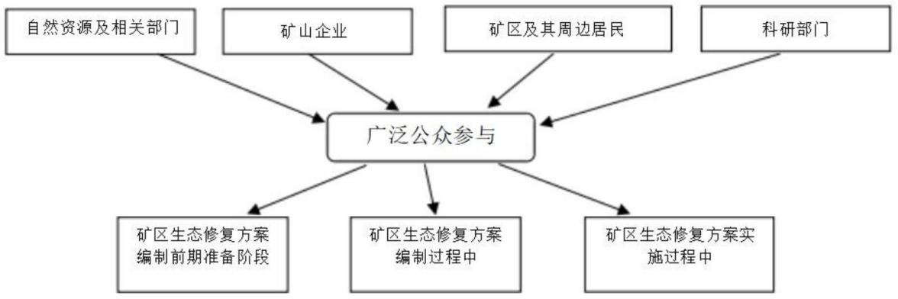
图7-1 公众参与关系图

三、效益分析
通过科学规划、合理布局、保护与治理相结合的措施可使当地社会、经济、环境相互协调发展，既可开发利用矿产资源，也可保护当地区域环境状态，实现人口、资源、环境的可持续协调发展。

（一）社会效益
从国家大局出发，资源开发消耗绝不能以破坏地质环境为代价，所以随着政府一系列文件的出台，企业应提高环境质量意识，对于实现经济可持续发展，贯彻和落实以人为本的科学发展观，具有一定的社会效益。
项目区进行生态修复，有效的改善了矿区环境，符合国家关于十分珍惜合理利用每一寸土地的国策。同时通过矿区生态修复方案的实施能带来以下的好处：
一是有利于促进当地劳动力的就业，增加农民的收入；
二是有利于矿区及附近农林业的安全生产，实现当地社会经济的可持续发展。

（二）生态效益
矿区生态修复的环境效益是显而易见的，矿山生产项目实施过程中，必将给矿山及周边生态环境带来一定的影响和危害。
矿区生态修复工程实施后，可消除矿山地质灾害隐患和污染源，有效地防止水土流失，改善当地生态环境，修复为沙地104.47hm²。对矿山生产破坏的土地应尽量恢复其原有的功能，不改变其原来的使用功能。通过对项目区生态环境的恢复与建设，使占有和破坏的土地得到恢复，建成人工与自然复合的生态系统，形成新的人工和自然景观。将工程对生态环境影响减小到最低，改善了生物群落的生活环境，恢复生物多样化。因此，环境效益显著。

（三）经济效益
1、直接经济效益预期成果
本项目通过矿区生态修复后，恢复了原地类，地形地貌得到了恢复。
由此可见，矿区生态修复工程实施后的直接经济效益较显著的。
2、间接经济效益预期成果
矿区生态修复应结合矿山建设过程中的总量控制与循环经济，通过对矿区生态修复，一方面减少了矿山地质灾害的发生，一方面降低了生态环境破坏程度。同时矿区生态修复起到了显著的水土保持效果，减少了项目影响区域的水土流失量，改善了矿山生态环境。
由此可见，对矿区进行生态修复不仅减少了企业开支，同时给当地周边居民和政府带来利益和财富，具有十分可观的经济效益。

第八章 结论

一、结论
1、格尔木昆鹏能源开发建设有限公司青海省格尔木市茶格高速南建筑用砂2#矿矿区面积为0.9996km²；建筑用砂保有资源量为228.74万m³，开采矿种为建筑用砂；生产规模为50万m³/a；本矿采用露天机械开采；矿山设计服务年限为4.5年，矿山恢复治理年限为2年，矿区生态修复方案的服务年限为6.5年，即2025年12月至2031年6月；
2、矿山生产建设规模为大型，矿山地质环境条件复杂程度为中等，评估区的重要程度为一般区，因此将本次的评估级别确定为二级，评估区范围面积为151.84hm²；
3、现状评估分区：将评估区划分为矿区生态环境破坏和影响严重区、较严重区和较轻区；
4、预测评估分区：将评估区划分为矿区生态环境破坏和影响严重区、较严重区和较轻区；
5、依据矿区生态环境现状评估和预测评估结果，将评估区划分为1个矿区生态环境重点防治区（A）、1个次重点防治区、1个一般防治区（C）；
6、生态修复范围：项目生态修复责任范围104.47hm²，修复面积104.47hm²，修复率为100%，由损毁责任人格尔木昆鹏能源开发建设有限公司负责；
7、生态修复方向:修复为沙地；
8、矿山地质灾害防治措施：主要以预防、监测、警示为主；
9、生态修复措施：主要修复措施为场地清理、拆除、平整等。
10、矿区生态修复工程量：清理风成沙及坡积物6465.8m³、砖混拆除717m³、硬化拆除257m³、彩钢拆除1550m³、截水沟1420.8m。
12、矿区地质环境保护与治理恢复工程经费
矿区生态修复工程总经费为2272711.00元（约227.27万元）。设专门帐户，专款专用，按规定单独建账，单独核算，同时加强对项目资金的监管，实现按项目进度分期拨款。近期工程纳入预算的主要有露天采场风成沙及坡积物清理的清理，经费需要532962.82元（53.30万元），详见矿区生态修复工程经费预算。
矿区生态修复工程所需资金由采矿权人自筹。

二、建议
1、在矿区生态修复矿山实施过程中，应注意周边生态环境的保护，避免人为的扰动造成新的破坏。
2、开采和治理期间应加强巡视，发现异常，及时处理。
3、矿山应积极响应“边开采、边治理”的原则，对于矿山建设场地已达最终状态的区域及时治理、恢复。矿山生产期加强对项目区损毁土地（矿山道路等区域）进行美化及净化的生态环境工程治理。
4、根据具体开采情况，应适时地对本方案进行修改，调整矿区生态修复实施工作。
5、应加强维护管理，确保修复工程发挥长期效益。

